**ĐẠI HỌC ĐÀ NẴNG**

**TRƯỜNG ĐẠI HỌC KINH TẾ**

🙣 🕮 🙡



**BÁO CÁO CHUYÊN ĐỀ**

**THỰC TẬP TỐT NGHIỆP**

**XÂY DỰNG WEBSITE BÁN HÀNG ĐIỆN TỬ QUẢNG HÀ TECHNOLOGY**

**(Đơn vị thực tập: SapotarCorp)**

Vị trí: FRONT-END DEVELOPER

**SVTH**: Phan Thanh Sơn

**Lớp**: 44K14

**GVHD**: ThS. Cao Thị Nhâm

***Đà Nẵng, 05/2022***

LỜI CẢM ƠN

Để hoàn thành được báo cáo thực tập này thì trước tiên em gửi lời cảm ơn chân thành nhất đến với các thầy, cô trong khoa Thống Kế - Tin Học trường Đại Học Kinh Tế - Đại học Đà Nẵng. Đặc biệt em gửi lời cảm ơn đến với cô Cao Thị Nhâm là người đã tận tình hướng dẫn, giúp đỡ em trong suốt quá trình em làm đề tài và hoàn thành chuyên đề báo cáo thực tập.

Em xin gửi lời cảm ơn đến công ty SapotarCorp đã tạo điều kiện thuận lợi để em có môi trường thực tiễn và giúp đỡ em trong suốt quá trình thực tập. Em xin chân thành cảm ơn anh/chị mentor ở công ty đã hết mình giúp đỡ em để em hoàn thành tốt công việc ở công ty và cũng như tiến độ báo cáo ở trường. Qua công việc thực tập này em nhận bản thân mình đã học hỏi được rất nhiều điều mới mẻ từ văn hóa của công ty cho đến những việc để trở thành một Developer.

Vì kiến thức bản thân còn nhiều hạn chế, cho nên trong quá trình thực tập em không tránh khỏi những sai sót, mong thầy cô thông cảm và đóng góp ý kiến từ thầy cô và quý công ty.

**Sinh viên**

**PHAN THANH SƠN**

LỜI CAM ĐOAN

*Tôi xin cam đoan:* Đề tài “Xây dựng website bán hàng điện tử tại công ty Quảng Hà technology “ là một công trình nghiên cứu độc lập của em . Dưới sự hướng dẫn của các anh chị Mentor của công ty SapotarCorp. Ngoài ra không có sự sao chép của người khác. Đề tài, nội dung báo cáo thực tập là sản phẩm mà em đã nổ lực trong suốt quá trình 4 năm học tại trường và tham gia thực tập tại công ty.

*Sinh viên thực hiện*

***Phan Thanh Sơn***

MỤC LỤC

CHƯƠNG 1- MỞ ĐẦU 1

1.1. Sự cần thiết của đề tài 1

1.2. Mục tiêu nghiên cứu 1

1.3. Phương pháp nghiên cứu 2

1.4. Phạm vi nghiên cứu 2

1.5. Bố cục báo cáo 2

CHƯƠNG 2-GIỚI THIỆU CÔNG TY SAPOTACROP 3

2.1. Giới thiệu về công ty thực tập 3

CHƯƠNG 3-CƠ SỞ LÝ THUYẾT 4

3.1. Tổng quan về Website, công nghệ phát triển Website 4

3.1.1. Giới thiệu về Website 4

3.1.2. Phân loại Website 5

3.1.3. World Wide Web 5

3.1.4. Cách thức hoạt động của một Website 6

3.2. Giới thiệu các ngôn ngữ và công cụ sử dụng 7

3.2.1. HTML 7

3.2.2. CSS 9

3.2.3. JavaScript 9

3.2.4. ReactJS 10

3.2.5. NodeJS 11

3.2.6. Các công cụ sử dụng 13

CHƯƠNG 4- GIỚI THIỆU VỀ WEBSITE BÁN HÀNG ĐIỆN TỬ 15

4.1. Tổng quan về Website bán hàng điện tử 15

4.1.1. Giới thiệu về cửa hàng 15

4.1.2. Giới thiệu về website cửa hàng 15

4.2. Phân tích và thiết kế hệ thống thông tin 17

4.2.1. Yêu cầu hệ thống 17

**4.2.1.1. Yêu cầu chức năng** 17

**1)** **- Đối với khách hàng:** 17

**2)** **Đối với Admin** 17

**4.2.1.2. Yêu cầu phi chức năng của hệ thống** 17

4.3. Phân tích hệ thống 18

4.3.1. Phân tích nghiệp vụ 18

**4.3.1.1. Các actor chính trong hệ thống** 18

**4.3.1.2.** **Biểu đồ Usecae của người dùng** 19

**4.3.1.3.** **Biểu đổ Usecase của Admin** 22

4.3.2. Biểu đồ tuần tự (Sequence diagram) 24

CHƯƠNG 5 – THIẾT KẾ HỆ THỐNG 32

5.1. Thiết kế kiến trúc 32

5.2. Thiết kế cơ sở dữ liệu 32

5.2.1. Mức khái niệm 32

5.2.2. Thiết kế cơ sở dữ liệu mức logic 33

CHƯƠNG 6: XÂY DỰNG WEBSITE 35

6.1. Môi trường phát triển 35

6.1.1. Môi trường phát triển Front-End 35

6.1.2. Môi trường phát triển Back-End 35

6.2. Thiết kế giao diện 36

6.2.1. Sơ đồ màn hình 36

**6.2.2. Thiết kế giao diện khách hàng** 36

**6.3.2. Thiết kế giao diện Admin** 43

CHƯƠNG 7 – ĐÁNH GIÁ KẾT QUẢ - TỔNG KẾT 47

7.1. Đánh giá kết quả 47

7.1.1. Kết quả đạt được trong kỳ thực tập 47

7.1.2. Đánh giá về dự án 47

7.1.3. Hạn chế còn tồn tại 47

7.2. Hướng phát triển tiếp theo của dự án 47

7.3. Kết Luận 48

DANH SÁCH HÌNH ẢNH

Hình 1 Hình ảnh Website 5

Hình 2 Cách thức hoạt động Website 6

Hình 3 HTML CSS 7

Hình 4 Bố cục trang web 8

Hình 5 JavaScript 9

Hình 6 React Js 10

Hình 7 Nodejs 11

Hình 8 Visual Studio Code 13

Hình 9 GitHub 13

Hình 10 Mongodb 14

Hình 11 Biểu đồ Usecase người dùng 19

Hình 12 Biểu đồ Usecase Admin 22

Hình 13 Biểu đồ Usecase toàn hệ thống 24

Hình 14 Biểu đồ tuần tự quy trình đăng ký tài khoản 25

Hình 15 Biểu đồ tuần tự quy trình đăng nhập 26

Hình 16 Biểu đồ tuần tự quy trình đặt sản phẩm 27

Hình 17 Biểu đồ tuần tự quy trình thêm sản phẩm 28

Hình 18 Biểu đồ tuần tự quy trình xóa sản phẩm 29

Hình 19 Biểu đồ tuần tự quy trình sửa thông tin sản phẩm 30

Hình 20 Thiết kế cấu trúc website 32

Hình 21 Biểu đồ quan hệ cơ sở dữ liệu 34

Hình 22 Sơ đồ sitemap website 35

Hình 23 Slider Trang chủ 35

Hình 24 Sản Phẩm 36

Hình 25 Footer 37

Hình 26 Sản phẩm điện thoại 37

Hình 27 Chuột và bàn phím 38

Hình 28 Thiết bị gaming 39

Hình 29 Laptop 39

Hình 30 Chi tiết của sản phẩm 40

Hình 31 Giỏ hàng 41

Hình 32 Trang thanh toán 41

Hình 33 Trang đăng nhập 42

Hình 34 Trang đăng ký 42

Hình 35 Trang chủ Admin 43

Hình 36 Danh sách sản phẩm 43

Hình 37 Thêm sản phẩm 44

Hình 38 Xóa sản phẩm 44

Hình 39 Danh sách khách hàng 44

Hình 40 Danh sách vận chuyển đơn hàng 45

DANH SÁCH TỪ VIẾT TẮT

|  |  |
| --- | --- |
| **Từ viết tắt** | **Diễn giải** |
| JS | Ngôn ngữ JavaScript |
| HTML - CSS | HyperText Markup Language - Cascading Style Sheets |
|  |  |
|  |  |
|  |  |

# CHƯƠNG 1- MỞ ĐẦU

## 1.1. Sự cần thiết của đề tài

Ngày nay với việc khoa học kỹ thuật ngày càng phát triển mạnh mẽ đặc biệt là công nghệ thông tin, những gì mà công nghệ thông tin tạo ra giúp con người phát triển trong nhiều lĩnh vực.

Việc mua bán trực tuyến dễ dàng hơn sẽ kích thích người tiêu dùng mua hàng nhiều hơn, từ đó sẽ làm gia tăng doanh thu cho cửa hàng. Tuy nhiên hiện nay việc mua bán trực tuyến trên mạng vẫn còn một vài vấn đề như phổ biến các sản phẩm của cửa hàng đến khách hàng, quản lý người dùng, thông tin nhà sản xuất, quản lý sản phẩm, cập nhật giá sản phẩm…

Hiện tại các sản phẩm của Công ty chủ yếu được đăng bán qua các trang mạng xã hội như facebook, zalo, … . Điều này chưa đem đến sự trải nghiệm tìm hiểu sản phẩm tốt nhất đến với người mua.

Nắm bắt được tình hình trên em đã quyết định xây dưng website bán hàng điện tử Online để cho khách hàng có thể biết đến nhều sản phẩm và giúp cửa hàng có thể phát triển, và giúp chủ cửa hàng có thể quản lý được cửa hàng một các tốt nhất.

## 1.2. Mục tiêu nghiên cứu

Xây dựng hệ thống bán hàng điện tử online đơn giản, thân thiện, người dùng dễ sử dụng, cho phép khách hàng xem thông tin và đặt hàng qua mạng, người quản trị quản ly các thông tin về sản phẩm cũng như người dùng.

Website được xây dựng đáp ứng được những nhu cầu cần thiết của cửa hàng:

* Quản lý danh sách sản phẩm.
* Cập nhật giá, thông tin sản phẩm.
* Quản lý người dùng.
* Có chức năng giỏ hàng.
* Quản lý đơn đặt hàng của khách hàng.

## 1.3. Phương pháp nghiên cứu

* Nghiên cứu và tìm hiểu kỹ thuật lập trình, hiểu được cách thức hoạt động của Client – Server.
* Tổng hợp thông tin, phân tích các chức năng.
* Phân tích thiết kế hệ thống theo yêu cầu của người dùng.
* Nghiên cứu, tìm hiểu lý thuyết về HTML5, CSS3, JavaScript và ReactJS để xây dựng nên trang web.
* Thực hành thiết kế, xây dựng dưới sự hỗ trợ, tham khảo ý kiến của giảng viên hướng dẫn.

## 1.4. Phạm vi nghiên cứu

Phạm vi nghiên cứu đề tài “Xây dựng Website thười trang Online”

- Nghiên cứu cứu chuyên sâu về lĩnh vực thiết kế website

- Nghiên cứu cách thức hoạt động của quy trình bán hàng

- Đề tài tập trung vào hoạt động bán thiết bị điện tử, cập nhật sản phẩm, cập nhật thông tin sản phẩm, ….

## 1.5. Bố cục báo cáo

Báo cáo bao gồm 6 chương:

* **Chương 1: Chương mở đầu**
* **Chương 2: Giới thiệu tổng quan về Công ty SapotaCrop**
* **Chương 3: Cơ sở lý thuyết**
* **Chương 4: Giới thiệu về Website thời trang Online**
* **Chương 5: Thiết kế hệ thống**
* **Chương 6: Xây dựng Website**
* **Chương 6: Đánh giá kết quả - Tổng kết**

# CHƯƠNG 2-GIỚI THIỆU CÔNG TY SAPOTACROP

## 2.1. Giới thiệu về công ty thực tập

Công ty được thành lập vào tháng 6 năm 2013, là một công ty phần mềm tại Việt Nam với 2 chi nhánh Hà Nội và Đà Nẵng. Sapota hiện nay có đội ngũ nhân viên hơn 200 nhân viên và hơn 1200 dự án đã hoàn thành, tất cả dự án do Sapota đảm nhận đều nhận được đánh giá cao và tích cực đến từ khách hàng.

Tại Sapota họ muốn hợp tác chặt chẽ với khách hàng để tận dụng khả năng chuyên môn của mình, biến những ý tưởng tuyệt vời trở nên sống động. Sapota tập trung vào việc xây dựng mối quan hệ đối tác chiến lược lâu dài với khách hàng bằng cách cung cấp cho họ những công nghệ đầy tham vọng, mạnh mẽ và tinh vi.

Chuyên về .NET, PHP, JS , chúng tôi vinh dự và tự hào là đối tác cung cấp công nghệ tiên tiến, hiện đại và cho khách hàng từ các công ty khởi nghiệp nhỏ đến các doanh nghiệp và tập đoàn trên toàn cầu.

Công việc của chúng tôi đó chính là áp dung quy trình phát triển tiêu chuẩn. Để thỏa mãn nhu cầu của khách hàng, chúng tôi cung cấp toàn bộ quy trình từ công việc quản lý, thúc đẩy đến kiểm tra hiệu quả.

Một số thông tin:

* Chi nhánh 1: 295 Bạch Mai – Hai Bà Trưng – Hà Nội
* Chi nhánh 2: 150 Duy Tân – Hải Châu – Đà Nẵng
* Số điện thoại: (+84) 38 339 6560
* Website: <https://sapotacorp.vn/>
* Email: [michael@sapotacorp.vn](mailto:michael@sapotacorp.vn)
* Skype: support.mgroup

# CHƯƠNG 3-CƠ SỞ LÝ THUYẾT

## 3.1. Tổng quan về Website, công nghệ phát triển Website

### 3.1.1. Giới thiệu về Website

Website hay còn gọi là trang mạng là một tập hợp các trang web (web pages) bao gồm các văn bản, hình ảnh, video, flash,... thường chỉ nằm trong một tên miền hoặc tên miền phụ trên World Wide Web của Internet. Trang mạng có thể được xây dựng từ các tệp tin HTML (trang mạng tĩnh) hoặc vận hành bằng các CMS chạy trên máy chủ (trang mạng động). Website có thể được xây dựng bằng nhiều ngôn ngữ khác nhau (PHP, .NET, Java, Ruby on Rails,...).

Một Website gồm nhiều trang web con như đã đề cập ở phía trên. Đó là các tập tin dạng HTML hoặc tập tin XHTML, được lưu trữ tại một máy tính có chức năng là máy chủ (web server).

Để Website có thể hoạt động được trên môi trường Internet thì cần phải đòi hỏi có những thành phần chính sau:

* Source code (mã nguồn): phần mềm Website do các lập trình thiết kế và xây dựng nên. Phần này có thể được coi như là một bản thiết kế, vật liệu xây dựng, trang thiết bị nội ngoại thất của ngôn nhà.
* Web hosting (lưu trữ Web): dùng để lưu trữ Source code (mã nguồn). Thành phần này tương tự như mảnh đất bạn sở hữu để có thể xây dựng nên ngôi nhà.
* Domain (tên miền): là địa chỉ của Website để các thiết bị như máy tính hay điện thoại ở các nơi có thể trỏ tới khi muốn truy cập vào Website. Tên miền có vai trò giống như địa chỉ của ngôi nhà, dựa vào nó thì người khác mới có thể tìm đến ngôi nhà của bạn được. Ngoài ra nó còn có thể có Subdomain (tên miền phụ).

Và tất nhiên, quan trọng hơn hết thảy, đó là cần phải có đường truyền và kết nối mạng toàn cầu (internet) thì Website mới có thể hoạt động trên môi trường trực tuyến (online)



Hình Hình ảnh Website

### 3.1.2. Phân loại Website

Website được phân chia thành 2 loại chính: tĩnh và động.

* Website tĩnh: Là Website mà người quản trị có kiến thức về HTML cơ bản để quản lý trang web nhưng không thể tùy ý thay đổi nội dung và hình ảnh (ở đây người quản trị Website không phải là lập trình viên). Website tĩnh có thể được viết thêm bằng hiệu ứng từ Javascript nếu muốn nhưng hoàn toàn phải viết dựa trên nền tảng HTML và CSS, là những khái niệm mà sẽ được nhắc ở bên dưới.
* Website động: Không thể phủ nhận được ưu điểm của Website tĩnh, nhưng với tốc độ phát triển mạnh của công tác truyền thông qua Internet thì yêu cầu cập nhật thông tin cho trang của mình là một trong những yêu cầu cần thiết của người dùng Web.

### 3.1.3. World Wide Web

Mỗi trang web đều sẽ có một tên miền nhất định (Domain), và trong mỗi tên miền luôn cần phải chứa 3 ký tự “www” dùng để biểu thị cho World Wide Web. World Wide Web có thể được hiểu như là một không gian thông tin toàn cầu, ở đó người ta có thể sử dụng để đọc, viết và chia sẻ thông tin thông qua mạng Internet. Không gian này được xác định nhờ vào các URL được gán và liên kết với nhau bởi các siêu liên kết khi truy cập thông qua Internet. Do đó, World Wide Web có nhiệm vụ đề cập tới tất cả các trang HTML để kết nối lại với nhau.

Internet có khả năng kết nối tất cả các máy tính, thiết bị trên toàn thế giới, để tạo thành một hệ thống trao đổi thông tin xuyên suốt. Còn WWW là một tập hợp những Website trên Internet. Đồng thời, người dùng muốn truy cập vào Website cần phải sử dụng Internet để có thể truy cập vào WWW.

Các thông tin được truyền đi trên Internet sử dụng giao thức Protocol để trao đổi. Còn WWW thực hiện truy xuất thông tin trên môi trường Internet bằng giao thức HTTP (HyperText Transfer Protocol).

HTTP là giao thức truyền tải siêu văn bản được sử dụng trong WWW dùng để truyền tải dữ liệu giữa Web server đến các trình duyệt Web và ngược lại. Giao thức này thường sử dụng cổng 80 là chủ yếu.

Để giải thích đơn giản hơn thì khi bạn gõ 1 địa chỉ vào trình duyệt Web, lúc này trình duyệt Web sẽ gửi 1 yêu cầu thông qua giao thức HTTP đến Web server. Web server sẽ nhận yêu cầu này và trả lại kết quả cho trình duyệt Web, giúp trình duyệt Web hiển thị nội dung.

### 3.1.4. Cách thức hoạt động của một Website

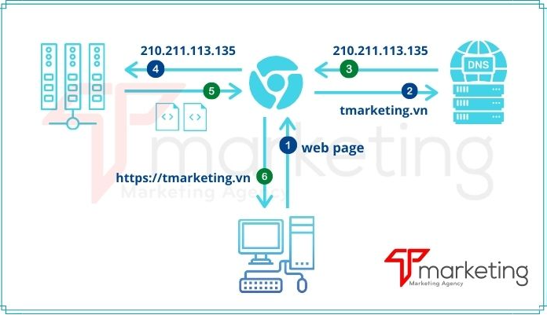

Hình Cách thức hoạt động Website

1. Đầu tiên người dùng nhập vào trình duyệt một địa chỉ có dạng: https://....
2. Sau đó trình duyệt gửi yêu cầu đến máy chủ [**DNS**](https://tmarketing.vn/dns-la-gi-khai-niem-tong-quan/).
3. Hệ thống DNS sẽ trả kết quả phân tích tên miền.
4. Sau khi nhận được địa chỉ IP – nơi lấy dữ liệu, trình duyệt sẽ tìm đến địa chỉ IP đã nhận – tức máy chủ chứa nội dung website.
5. Máy chủ web nhận được yêu cầu truy xuất nội dung website và nó gửi một tập hợp các file bao gồm HTML, CSS, các tập tin đa phương tiện khác như âm thanh, hình ảnh (nếu có) cho trình duyệt;
6. Trình duyệt “dịch” các file mà máy chủ đã gửi thành trang web mà chúng ta nhìn thấy trên màn hình.

## 3.2. Giới thiệu các ngôn ngữ và công cụ sử dụng

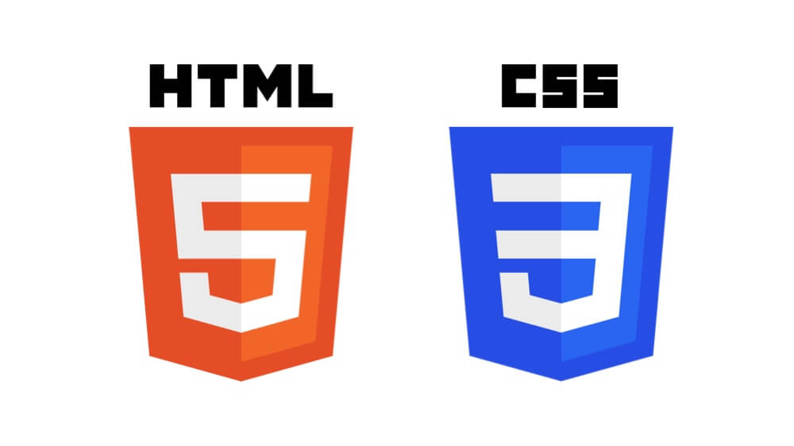

Hình HTML CSS

### 3.2.1. HTML

HTML (HyperText Markup Language) là một ngôn ngữ đánh dấu được dùng để tạo vào cấu trúc các thành phần trong trang web hoặc ứng dụng, dùng để phân chia các đoạn văn, tiêu đề, hình ảnh, video,...

Một Website thường chứa nhiều trang con và mỗi trang con này lại có một tập tin HTML riêng. Và nhớ lưu ý rằng, HTML không phải là ngôn ngữ lập trình, do vậy nên nó không thể tạo ra được các chức năng “động” được, mà chỉ dùng để bố cục và định dạng trang web.

Một tập tin HTML chỉ đơn thuần là một tập tin bình thường, có đuôi .html hoặc .htm bao gồm các thẻ html giúp đánh dấu lên trang web, được hình thành bởi các phần tử HTML được quy định bằng các cặp thẻ (tag), các cặp thẻ này được bao bọc bởi một dấu ngoặc nhọn và thường là sẽ được khai báo thành một cặp, bao gồm thẻ mở và thẻ đóng (ví dụ <html> và </html>). Tuy nhiên có một số thẻ đặc biệt không cần có thẻ đóng và dữ liệu được khai báo sẽ nằm trong các thuộc tính (ví dụ như thẻ <img>).

Bố cuc thông thường của một trang web sẽ có 5 phần:

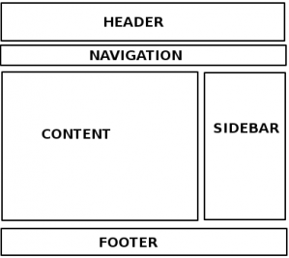

Hình Bố cục trang web

* **Header**: là phần đầu tiên của trang web, chứa logo trang web, banner, menu như thông tin, tìm kiếm, ngày tháng, …
* **Navigation**: Thanh điều hướng, là một thanh ngang chứa các mục chính của trang web. Phần menu rất quan trọng giúp người dùng tìm kiếm định hình rõ về cấu trúc của 1 website
* **Content**: chứa nội dung chính của trang web
* **Sidebar**: Chứa các nội dung chính như menu phụ, các bài viết feedback, quảng cáo. Một số trang web có 1 thang bên hoặc cả 2 bên.
* **Footer**: Phần cuối cùng của trang web chứa các thông tin về trang web như địa chỉ, sdt, tình trang bản quyền.

### 3.2.2. CSS

CSS (Cascading Style Sheets) là một ngôn ngữ được dùng để tìm kiếm và định dạng lại các phần tử được tạo ra bởi ngôn ngữ đánh dấu, như là HTML. Nó có thể điều khiển, định dạng thay đổi các nội dung của trang web như màu sắc trang, thay đổi cấu trúc và kích cỡ chữ.

Mối tương quan giữa HTML và CSS rất mật thiết, chúng không thể tách rời. Về mặt lý thuyết, CSS không cần có cũng được, nhưng khi đó thì website chỉ đơn giản là một trang chứa văn bản đơn thuần.

Phương thức hoạt động của CSS là nó sẽ tìm kiếm dựa vào các vùng chọn, vùng chọn có thể là tên của một thẻ HTML, tên một ID, class hoặc có thể là nhiều kiểu khác. Sau đó nó sẽ áp dụng các thuộc tính cần thay đổi lên vùng chọn đó.

### 3.2.3. JavaScript



Hình JavaScript

Javascript là một ngôn ngữ lập trình hoặc ngôn ngữ kịch bản cho phép bạn triển khai các tính năng phức tạp trên trang web như hiển thị cập nhật nội dung hiện thời, bản đồ tương tác, hoạt hình 2D / đồ họa 3D,… Ngoài ra còn cho phép bạn tạo nội dung động, kiểm soát đa phương tiện, hình ảnh động và hầu hết mọi thứ khác. Nó thường được tích hợp và nhúng vào trong HTML giúp cho Website trở nên sống động hơn, cho phép kiểm soát các hành vi của trang Web tốt hơn so với khi chỉ sử dụng mỗi HTML. Javascript được hỗ trợ hầu hết trên tất cả các trình duyệt như Firefox, Chrome, Safar,… thậm chí các trình duyệt trên thiết bị di động.

Javascript ngày nay có thể được ứng dụng trong rất nhiều lĩnh vực:

* Ứng dụng trong lập trình Website: Khi nhắc tới lập trình Web thì chắc chắn không thể không nhắc tới bộ 3 HTML, CSS và Javascript. Có thể nói không phải là tất cả, tuy nhiên hầu hết các Website đang chạy hiện nay đều sử dụng đến Javascript hoặc những Framework của nó như: Bootstrap, jQuery Foundation, UIKit… Javascript giúp tạo nên các hiệu ứng hiển thị trên Website, các tương tác với người dùng.
* Xây dựng các ứng dụng di động, trò chơi và ứng dụng trên desktop: Nếu bạn có hứng thú với phát triển trò chơi trên Internet, bạn có thể cân nhắc đến sử dụng kiến thức Javascript để tạo ra các trò chơi trên trình duyệt. Mặc dù sẽ có những hạn chế xoay quanh độ phức tạp của trò chơi dựa trên trình duyệt Web, song Javascript vẫn có thể được sử dụng tốt như bất kỳ ngôn ngữ nào khác khi nói đến lập trình trò chơi.

### 3.2.4. ReactJS



Hình React Js

ReactJS là thư viện Javascript mã nguồn mở phổ biến nhất để xây dựng các thành phần giao diện có thể tái sử dụng được phát triển bởi Facebook để tạo ra những ứng dụng Website hấp dẫn, tối ưu hiệu quả cao. React được triển khai lần đầu tiên cho ứng dụng Newsfeed của Facebook vào năm 2011, sau đó được triển khai cho Instagram năm 2012. Sau đó nó được mở mã nguồn tại JSConf US tháng 5 năm 2013.

Một trong những điểm hấp dẫn nhất của ReactJS là thư viện này không chỉ hoạt động trên phía máy khách, mà còn hoạt động ngay cả trên máy chủ, kết nối được với nhau.

ReactJS giúp cho việc viết các đoạn code Javascript sẽ trở nên dễ dàng hơn vì nó sử dụng một cú pháp đặc biệt đó chính là cú pháp JSX. Thông qua JSX nó cho phép nhúng code HTML vào Javascript.

ReactJS cho phép lập trình viên phá vỡ những cấu tạo giao diện người dùng phức tạp thành những component độc lập riêng biệt. Nhờ đó mà lập trình viên có thể dễ dàng chia nhỏ các cấu trúc UI/UX phức tạp thành những component đơn giản hơn.

### 3.2.5. NodeJS



Hình Nodejs

NodeJS là một nền tảng được xây dựng dựa trên “V8 Javascript engine” và được viết bằng ngôn ngữ lập trình C++, Javascript. Nền tảng này được phát triển vào năm 2009 bởi Ryan Lienhart Dahl. NodeJS có thể chạy được trên nhiều hệ điều hành như Linux, Microsoft Windows, OS X.

Đơn giản hơn, bạn có thể hiểu rằng NodeJS tương tự một ngôn ngữ lập trình, nhưng sẽ là chương trình được thiết kế bởi NodeJS sẽ chạy ở môi trường là máy chủ thay cho môi trường trình duyệt.

Mô tả công việc của NodeJs:

* Tham gia trực tiếp vào các dự án

NodeJs sẽ là người tham gia trực tiếp vào các dự án, xây dựng sản phẩm như website, phần mềm, ứng dụng cho khách hàng, doanh nghiệp. Cụ thể:

* Quản lý quy trình trao đổi các dữ liệu giữa server và các user
* Phát triển thành phần backend
* Liên kết ứng dụng, website
* Phân tích các đặc điểm của sản phẩm, dự án
* Mô tả, khái quát và phân tích các đặc điểm của sản phẩm, dự án;
* Phân tích các yêu cầu của sản phẩm, dự án dựa theo yêu cầu của công ty, doanh nghiệp hoặc khách hàng.
* Phân tích các yếu tố để giúp hướng người dùng sử dụng phần mềm, ứng dụng, website mà các Developer phát triển.
* Nghiên cứu, thiết kế, lập trình các giải pháp cho sản phẩm
* Chịu trách nhiệm trong xây dựng, đề xuất các giải pháp để giúp sản phẩm, dự án được hoàn thành đúng thời gian.
* Nghiên cứu, phát triển các sản phẩm với mục tiêu đem đến được trải nghiệm tốt nhất cho người dùng.
* Cập nhật các kiến thức mới, công nghệ mới, duy trì cho website, sản phẩm, ứng dụng được hoạt động ổn định và ngày càng tối ưu hơn.

### 3.2.6. Các công cụ sử dụng

* **Visual Studio Code**



Hình Visual Studio Code

* **GitHub**



Hình GitHub

* **MONGODB**



Hình Mongodb

# CHƯƠNG 4- GIỚI THIỆU VỀ WEBSITE BÁN HÀNG ĐIỆN TỬ

## 4.1. Tổng quan về Website bán hàng điện tử

### 4.1.1. Giới thiệu về cửa hàng

|  |  |
| --- | --- |
| Tên cửa hàng: | Quảng Hàng TechnologyCo.Ltd |
| Địa chỉ: | 432 Lê Duẩn – Tp Đông Hà – Quảng Trị |
| Điện thoại: | 02333.500.789 |
| Tình trạng hiện tại: | Đang hoạt động |
| Ngành nghề kinh doanh | Buôn bán, bán lẻ các sản phẩm như:  + Laptop  + Thiết bị điển tử  + Điện thoại |
| Số lượng nhân viên: | 1 Giám đốc , 1 kế toán , 10 nhân viên |

### 4.1.2. Giới thiệu về website cửa hàng

Quảng Hà mong muôn xây dựng một hệ thống bán hàng trực tuyến đơn giản, thân thiện, dễ sử dụng, cho phép khách hàng của công ty có thể xem chi tiết thông tin sản phẩm và đặt hàng qua mạng. Ngoài ra còn cho phép người quản trị quản lý các thông tin về sản phẩm, doanh thu cũng như người dùng.

* + - Website được thiết kế với:
* Giao diện thân thiện, hài hòa, đơn giản giúp người dùng có thể dễ dàng sử dụng.
* Trang chủ sẽ hiển thị danh sách các sản phẩm mới nhất, bán chạy và giảm giá nhất để người dùng có thể dễ dàng hơn trong việc tìm kiếm sản phẩm.
* Khách hàng có thể dễ dàng tìm thấy thông tin chi tiết các loại hàng mà họ quan tâm.
* Khách hàng có thể chọn mua các mặt hàng mà họ cần bằng cách thêm vào giỏ hàng, hoặc có thể thêm vào danh sách yêu thích để lưu lại thông tin sản phẩm.
* Khách hàng có thể gửi ý kiến phản hồi, đặt ra các câu hỏi thắc mắc, góp ý đến Website để góp phần Website thêm phong phú và phát triển.
* Có chức năng đăng ký, đăng nhập.
* Các module:
* Sản phẩm:

Hiển thị thông tin và phân loại sản phẩm trong gian hàng ảo. Sản phẩm hiển thị lên Website sẽ được hiển thị đầy đủ các thông tin về sản phẩm đó như: Hình ảnh, tên sản phẩm, giá sản phẩm.

* Giỏ hàng:

Khi tham khảo đầy đủ thông tin về sản phẩm, người dùng có thể đặt mua sản phẩm ngay tại Website thông qua chức năng giỏ hàng mà không cần phải đến cửa hàng, giỏ hàng được làm mô phỏng như giỏ hàng trong thực tế, có thể thêm, bớt và thanh toán tiền các sản phẩm đã thêm vào giỏ hàng.

Giỏ hàng sẽ hiển thị các thông tin như hình ảnh, tên sản phẩm, số lượng và tổng giá tiền phải thanh toán. Khi chọn thanh toán giỏ hàng khách hàng phải đăng nhập vào hệ thống, thông tin cá nhân đã được hệ thống lưu trữ và hiển thị đầy đủ thông tin trên trang thanh toán.

* Đăng ký, đăng nhập:

Người dùng thực hiện giao dịch tại Website sẽ được quyền đăng ký một tài khoản riêng. Tài khoản này sẽ được sử dụng khi hệ thống yêu cầu. Tài khoản này sẽ bao gồm các thông tin cá nhân của khách hàng.

* Tìm kiếm sản phẩm:

Người dùng có thể tìm kiếm sản phẩm thông qua từ khóa mà người dùng nhập vào, từ khóa có thể là tên sản phẩm hoặc là danh mục của sản phẩm.

* Liên hệ:

Người dùng có thể liên hệ với nhà quản trị về các thắc mắc, ý kiến cá nhân để góp phần Website phát triển hơn.

* Quản lý danh sách yêu thích:

Người dùng có thể thêm các sản phẩm mong muốn vào danh sách yêu thích, trong trường hợp muốn xem lại sản phẩm và thanh toán sau.

* Quản lý sản phẩm, đơn hàng:

Nhà quản trị có thể cập nhật thông tin về các mặt hàng, loại hàng, quản lý thông tin, theo dõi tình trạng của đơn hàng.

## 4.2. Phân tích và thiết kế hệ thống thông tin

### 4.2.1. Yêu cầu hệ thống

#### **4.2.1.1. Yêu cầu chức năng**

#### **- Đối với khách hàng:**

* Đăng nhập , đăng ký , đăng xuất
* Xem được sản phẩm có trong website
* Đặt hàng thuận tiện

#### **Đối với Admin**

* + Quản lý được sản phẩm của cửa hàng
  + Quản lý tài khoản
  + Quản lý số lượng hàng hóa , thêm, sửa hàng hóa

#### **4.2.1.2. Yêu cầu phi chức năng của hệ thống**

* Màu sắc chủ đạo của website phải phù hợp với màu của logo công ty
* Các quảng cáo và menu có kích cỡ phù hợp
* Giao diện cho phép sử dụng trên website
* Vị trí của các chức năng trên wrbsite được sắp xếp khoa học
* Hình ảnh các sản phẩm của cửa hàng rõ ràng , sắc nét. Khách hàng có thể phóng to thủ nhỏ để xem chi tiết sản phẩm
* Website có khả năng tự tương thích, hiển thị được trên tất cả các thiết bị hiện tại và có thể nâng cấp trong tương lai.
* Các tính năng được cập nhật định kỳ đewẻ thích nghi với môi trường
* Tốc độ tải trang nhanh
* Được bảo mật thông tin và dữ liệu

## 4.3. Phân tích hệ thống

### 4.3.1. Phân tích nghiệp vụ

#### **4.3.1.1. Các actor chính trong hệ thống**

* Các actor chính trong hệ thống:

|  |  |  |
| --- | --- | --- |
| STT | Actor | Ý nghĩa, nhiệm vụ của Actor |
| 1 | Khách hàng thành viên | Actor khách hàng thành viên là những khách hàng đã đăng ký, sử dụng tài khoản thành viên của Website. Tác nhân này có thể đăng nhập để sử dụng các chức năng như đặt hàng, thanh toán, thêm sản phẩm vào danh sách yêu thích cá nhân. |
| 2 | Nhà quản trị ( Admin) | Actor nhà quản trị là tác nhân giữ vai trò chính của toàn bộ hệ thống Website, là người điều hành cũng quản lý, theo dõi mọi hoạt động của hệ thống. Actor nhà quản trị có thể thực hiện các chức năng như: quản lý sản phẩm, quản lý đơn hàng, quản lý người dùng và thống kê số liệu. |

#### **Biểu đồ Usecae của người dùng**

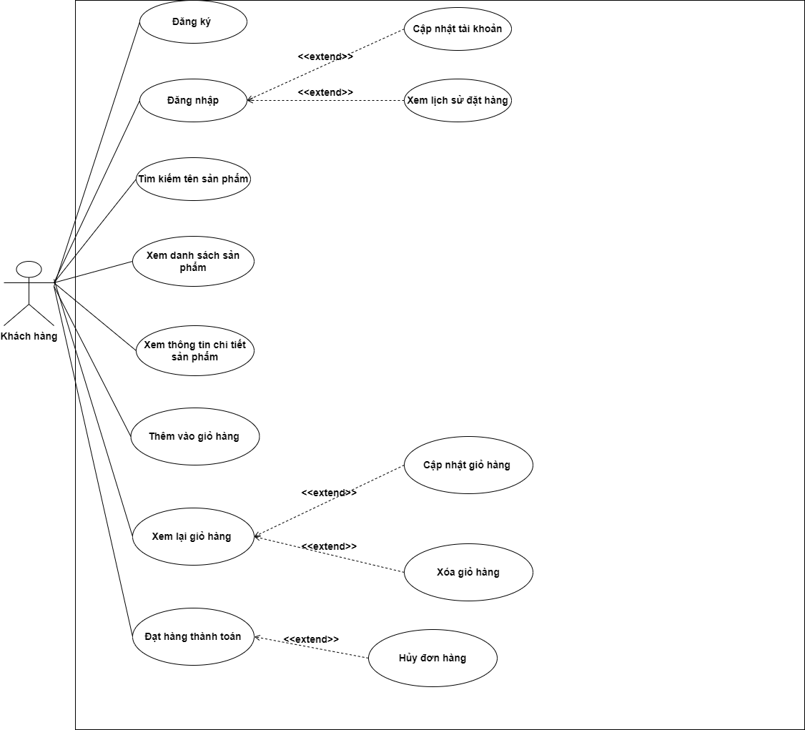

Hình Biểu đồ Usecase người dùng

Đặc tả các UseCase của tác nhân người dùng

1. UC Đăng ký

* Đối tượng sử dụng: Khách hàng
* Usecase này mô tả chức năng đăng ký trên hệ thống
* Các bước thực hiện:

1. Khách hàng nhập thông tin đăng ký tài khoản
2. Khách hàng click nút đăng ký
3. Thông tin đăng ký sẽ được đưa lên hệ thống check có đúng với dữ liệu có sẵn . Nếu như đúng thì sẽ trả về thông báo đăng ký thành công. Nếu như sai thì hệ thống sẽ trả về thông báo đăng ký lại.
4. UC Đăng nhập

* Đối tượng sử dụng; Khách hàng
* Usecase này mô tả chức năng đăng nhập trên hệ thống
* Các bước thực hiện:

1. Khách hàng đăng nhập thống tin tài khoản vào trang đăng nhập ( tên đăng nhập và mật khẩu )
2. Khách hàng click nút đăng nhập để gửi thông tin đăng nhập lên hệ thống
3. Hệ thống sẽ check tài khoản đã có trong dữ liệu của hệ thống. Nếu như có thì sẽ hiển thị thông báo đăng nhập thành công và chuyển vào màn hình trang chủ của website . Nếu sai thì sẽ hiển thị thông báo tên đăng nhập hoặc mật khẩu sai.
4. UC Tìm kiếm sản phẩm

* Đối tượng sử dụng: Khách hàng
* Usecase này mô tả chức năng tìm kiếm sản phẩm trên hệ thống
* Các bước thực hiện:

1. Khách hàng nhập thông tin sản phẩm cần tìm kiếm vào thanh tìm kiếm
2. Click nút tìm kiếm
3. Nếu như khách tìm kiếm sản phẩm có trong website thì sẽ hiển thị ra màn hình. Nếu như không thì sẽ không hiển thị sản phẩm.
4. UC Thêm vào giỏ hàng

* Đối tượng sử dụng: Khách hàng
* Usecase này mô tả chức năng thêm vào giỏ hàng
* Các bước thưc hiện :

1. Khách hàng sẽ click nút thêm vào giỏ hàng ở từng sản phẩm
2. Sản phẩm sẽ tự động được add thêm vào giỏ hàng
3. Khách hàng vào giỏ hàng của mình để xem lại các thông tin sản phẩm đã được thêm vào
4. Khách hàng có thể được tăng số lượng sản phẩm hoặc giảm đi ở giỏ hàng.
5. UC Đặt hàng thanh toán

* Đối tượng sử dụng: Khách hàng
* Usecase này mô tả chức năng đặt hàng thanh toán
* Các bước thực hiện:

1. Khách hàng sẽ kiểm tra lại tất cả các sản phẩm của mình ở giỏ hàng
2. Khách hàng click nút thanh toán ở trong trang giỏ hàng
3. Sau đó website chuyển đến trang điền thông tin của khách hàng nhận hàng
4. Sau khi điền xong thông tin khách hàng sẽ click nút thành toán , nếu như muốn thanh toán tiền thể thì khách hàng sẽ thêm thông tin ngân hàng.
5. Khách hàng có thể hủy đơn hàng, click nút hủy nếu như không muốn tiếp tục mua đơn hàng.

#### **Biểu đổ Usecase của Admin**

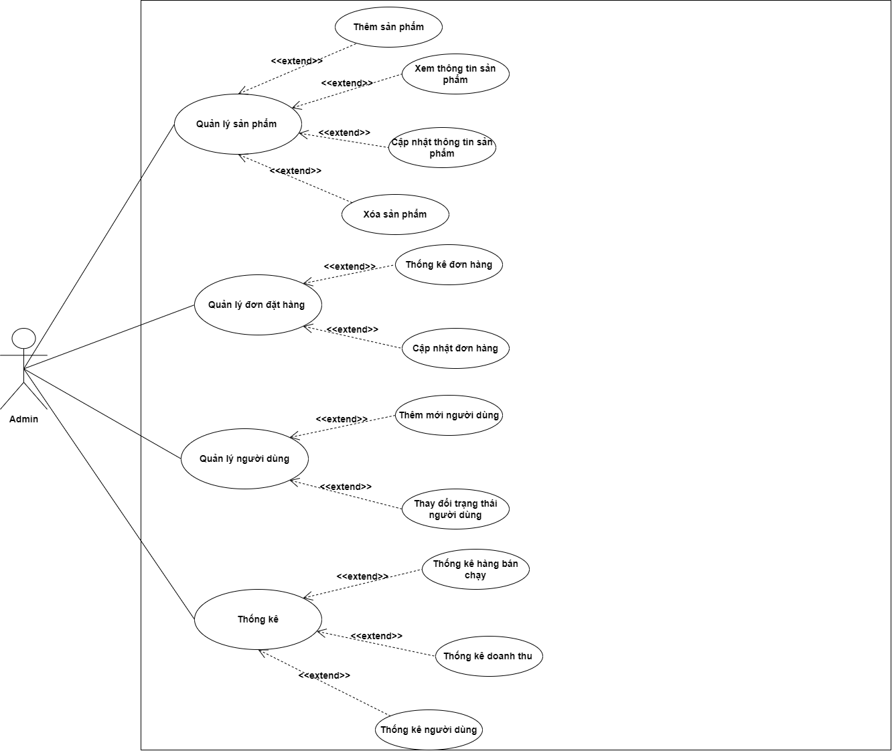

Hình Biểu đồ Usecase Admin

4.3.1.4. Biểu đổ Usecase toàn hệ thống

Đặc tả các Usecase của tác nhân Admin

1. UC Quản lý sản phẩm

* Đối tượng sử dụng : Quản lý
* Usecase này mô tả chức năng quản lý sản phẩm
* Các bước thực hiện:

1. Admin xem các thông tin sản phẩm. Nếu như có thông tin sai thì admin có quyền sửa thông tin sản phẩm
2. Admin có thể thêm sản phẩm sau khi nhập các thông tin sản phẩm, sau đó đứa lên hệ thống
3. Nếu như sản phẩm của công ty khồng còn tồn tại thì admin click vào nút xóa , hẹ thống tự động xóa sản phẩm khỏi hệ thống.
4. UC Quản lý đơn đặt hàng

* Đối tượng sử dụng: Quản lý
* Usecase này mô tả chức năng quản lý đơn đặt hàng
* Các bước thực hiện:

1. Quản lý sẽ thống kê toàn bộ đơn hàng
2. Đơn hàng sẽ được tiếp nhận và sẽ được chuẩn bị đơn hàng
3. Quản lý sẽ cập nhật thêm đơn hàng nếu như có
4. UC Thống kê

* Đối tượng sử dụng: Quản lý
* Usecase này mô tả chức năng quản lý thống kê
* Các bước thực hiện:

1. Đến cuối tháng , admin sẽ vào phần thống kê của hệ thống
2. Sẽ có các cột thống kê số lượng hàng được bán trong tháng vừa rồi
3. Admin có quyền lựa chọn các mục để xem thống kê(người dùng , hàng còn tồn, hàng bán chạy,..

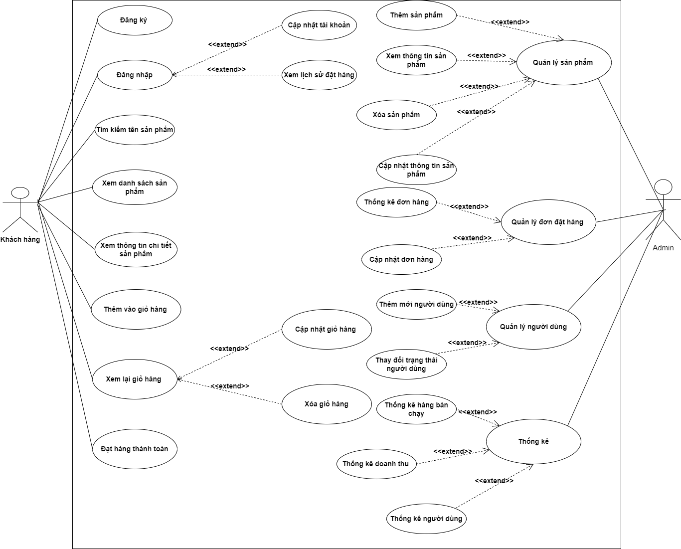

Hình Biểu đồ Usecase toàn hệ thống

### Biểu đồ tuần tự (Sequence diagram)

* Quy trình đăng ký:

1. Người dùng nhập các thông tin yêu cầu cần thiết trên giao diện trang Đăng ký: Tên đăng nhập, email, họ và tên, giới tính, ngày sinh, mật khẩu,…
2. Hệ thống xác nhận, kiểm tra các thông tin của người dùng vừa cung cấp.
3. Nếu thông tin người dùng nhập hợp lệ, hệ thống sẽ tiến hành tạo tài khoản.
4. Hệ thống thêm mới tài khoản thành công.
5. Hiển thị thông báo đăng ký thành công.
6. Nếu thông tin người dùng nhập không hợp lệ, hệ thống sẽ hiển thị thông báo lỗi.

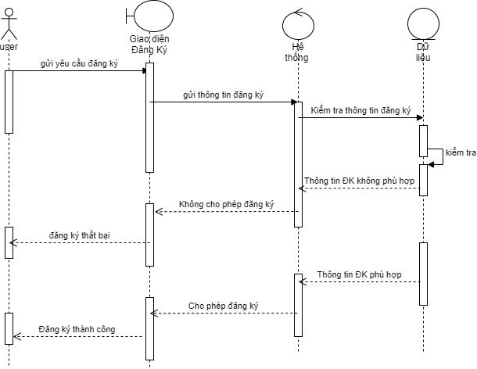

Hình 14 Biểu đồ tuần tự quy trình đăng ký tài khoản

* Quy trình đăng nhập:
  1. Người dùng nhập tên đăng nhập và mật khẩu trên giao diện trang Đăng nhập.
  2. Hệ thống kiểm tra thông tin của người dùng nhập vào và so sánh với dữ liệu trên kho dữ liệu của Website.
  3. Nếu thông tin người dùng nhập vào hợp lệ, hệ thống sẽ trả thông tin người dùng.
  4. Thông tin người dùng sẽ được lưu trên Local Storage.
  5. Hệ thống khi đăng nhập thành công sẽ tự chuyển về giao diện Trang chủ.
  6. Thông tin người dùng nhập vào không tìm thấy trên kho dữ liệu của Website.
  7. Hệ thống hiển thị thông báo đăng nhập thất bại.

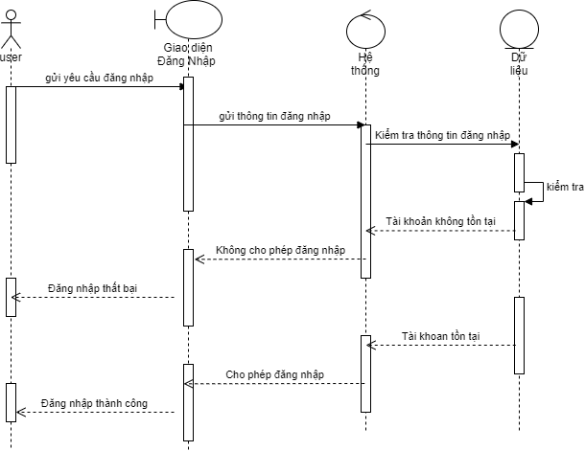

Hình 15 Biểu đồ tuần tự quy trình đăng nhập

* Quy trình đặt hàng
  1. Hệ thống sẽ hiển thị các thông tin cá nhân dựa trên thông tin mặc định của tài khoản khách hàng, khách hàng có thể thay đổi nếu muốn.
  2. Hệ thống kiểm tra tính hợp lệ của các thông tin người dùng vừa nhập vào.
  3. Nếu hợp lệ, hệ thống sẽ lưu thông tin đơn hàng người dùng vừa nhập.
  4. Thông tin chi tiết đơn hàng được lưu vào trong kho cơ sở dữ liệu của Website.
  5. Hệ thống gởi các thông tin chi tiết của đơn hàng về giao diện.
  6. Thông tin chi tiết đơn hàng sẽ hiện thị trên giao diện người dùng
  7. Nếu thông tin người dùng nhập vào không hợp lệ, hệ thống sẽ báo lỗi

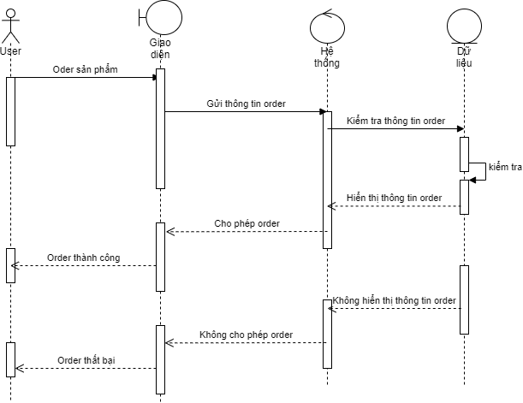

Hình 16 Biểu đồ tuần tự quy trình đặt sản phẩm

* Quy trình thêm sản phẩm
  1. Hệ thống sẽ hiển thị danh sách thông tin sản phẩm.
  2. Admin nhấn vào nút thêm mới và nhập thông tin sản phẩm vào.
  3. Sau khi Admin nhập xong, nhấn nút lưu hệ thống sẽ lưu thông tin sản phẩm.
  4. Hệ thống hiển thị sản phẩm mà nhà quản trị vừa nhập lên danh sách thông tin sản phẩm.
  5. Nhà quản trị chọn sản phẩm muốn chỉnh sửa.
  6. Nhà quản trị thay đổi nội dung của sản phẩm, bao gồm các thông tin như tên sản phẩm, giá, khuyến mãi, mô tả,…
  7. Sau khi sửa thành công, hệ thống sẽ lưu dữ liệu mới vào cơ sở dữ liệu của Website.
  8. Hệ thống hiển thị thông tin sản phẩm vừa được sửa bởi nhà quản trị.
  9. Nhà quản trị chọn sản phẩm muốn xóa ra khỏi dữ liệu.
  10. Nhà quản trị nhấn vào nút xóa để xóa sản phẩm, sản phẩm được xóa dựa trên ID của sản phẩm.
  11. Hệ thống xóa sản phẩm trên kho cơ sở dữ liệu của Website.
  12. Hiển thị thông báo xóa thành công trên giao diện.

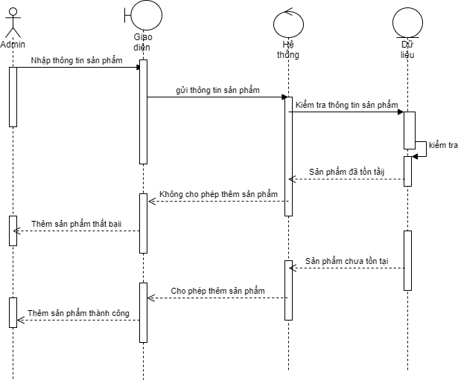

Hình 17 Biểu đồ tuần tự quy trình thêm sản phẩm

* Quy trình xóa sản phẩm
  1. Admin chọn vào sản phẩm cần xóa khỏi hệ thống
  2. Admin click nút xóa được hiển thị trên sản phẩm, sản phẩm sẽ được xóa dựa theo ID sản phẩm
  3. Hệ thống sẽ xóa sản phẩm trên kho dữ liệu của hệ thống.
  4. Hiện thị thông báo xóa thành công trên màn hình.

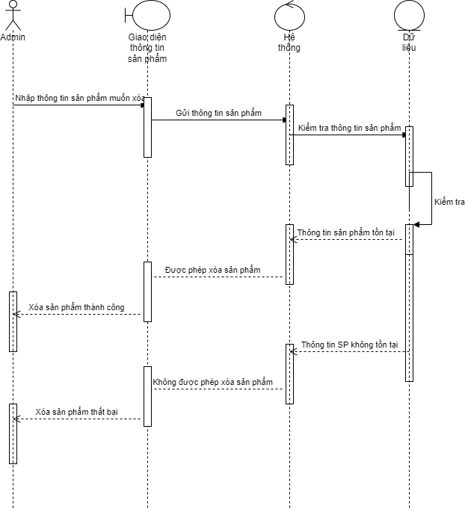

Hình 18 Biểu đồ tuần tự quy trình xóa sản phẩm

* Quy trình sửa thông tin sản phẩm
  1. Admin sẽ sửa thông tin sản phầm cần phải sửa
  2. Sau gửi sửa thông tin , admin sẽ click nút Sửa
  3. Thông tin sản phẩm được sửa sẽ được gửi lên hệ thống để kiểm tra
  4. Nếu sửa thành công sẽ hiện thị thông báo sửa thông tin sản phẩm thành công và thông tin sản phẩm trên website sẽ được sửa
  5. Nếu như không thành công sẽ hiện thị thông báo sửa không thành công và quay lại màn hình sửa thông tin.

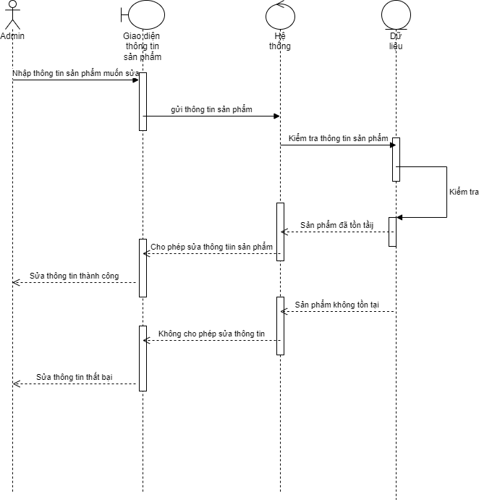

Hình 19 Biểu đồ tuần tự quy trình sửa thông tin sản phẩm

# CHƯƠNG 5 – THIẾT KẾ HỆ THỐNG

## 5.1. Thiết kế kiến trúc

- Sau khi khi nhận API từ Client Front-End lập tức server Back-end sẽ xử lý. Sau khi xử lý xong, server sẻ trả về chuổi JSON và Client sẽ render ra html để hiển thị lên màn hình người dùng.

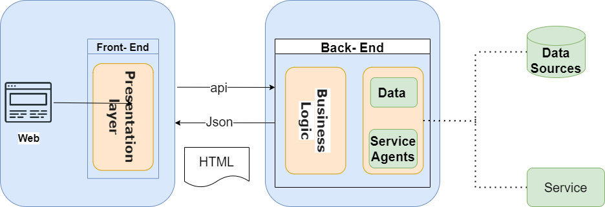

Hình Thiết kế cấu trúc website

## 5.2. Thiết kế cơ sở dữ liệu

### 5.2.1. Mức khái niệm

|  |  |  |  |
| --- | --- | --- | --- |
| **Thuộc tính** | **Tên thực thể** | **Thuộc tính của thực thể** | **Mã định danh** |
| Người dùng | NGƯỜI DÙNG | Mã người dùng |  |
|  |  | Tên đăng nhập |  |
|  |  | Họ và tên |  |
|  |  | Ngày sinh |  |
|  |  | Giới tính |  |
|  |  | Email |  |
|  |  | Số điện thoại |  |
|  |  | Mật khẩu |  |
|  |  | Ngày tạo |  |
|  |  | Ngày chỉnh sửa |  |
| Đơn hàng | ĐƠN HÀNG | Mã đơn hàng | Mã đơn hàng |
|  |  | Mã người dùng |  |
|  |  | Sản phẩm đơn hàng |  |
|  |  | Phương thức thanh toán |  |
|  |  | Tình trạng đơn hàng |  |
|  |  | Khuyến mãi |  |
|  |  | Tiền vận chuyển |  |
|  |  | Tổng đơn |  |
|  |  | Họ và tên |  |
|  |  | Địa chỉ |  |
|  |  | Email |  |
|  |  | Số điện thoại |  |
|  |  | Ngày tạo |  |
|  |  | Ngày chỉnh sửa |  |
| Sản phẩm | SẢN PHẨM | Mã sản phẩm | Mã sản phẩm |
|  |  | Mã danh mục sản phẩm |  |
|  |  | Tên sản phẩm |  |
|  |  | Màu sắc |  |
|  |  | Đơn giá |  |
|  |  | Khuyến mãi |  |
|  |  | Mô tả ngắn |  |
|  |  | Ảnh |  |
| Nhóm sản phẩm | NHÓM SẢN PHẨM | Mã nhóm sản phẩm | Mã nhóm sản phẩm |
|  |  | Tên nhóm sản phẩm |  |
|  |  | Mô tả |  |
|  |  | Ảnh |  |
| Danh mục sản phẩm | DANH MỤC SẢN PHẨM | Mã danh mục sản phẩm | Mã danh mục sản phẩm |
|  |  | Mã nhóm sản phẩm |  |
|  |  | Tên danh mục sản phẩm |  |

### 5.2.2. Thiết kế cơ sở dữ liệu mức logic

* **Chuyển thực thể, quan hệ**

- Người Dùng => User ( ID, Username, Fullname, Gender, Email, Phone, Addres, Password)

- Vai trò người dùng => UserRoles( ID User, ID Roles)

- Vai Trò => Roles( ID Roles, Role Name)

- Sản Phẩm => Product (ID Product, ID Category, ProductName, Amount, Price, Total, Status)

- Danh Mục => Category ( ID Category, CategoryName)

- Sản Phẩm Chi Tiết => Product Detail ( ID ProductDetail, ID Product , Color, Version)

- Hóa Đơn => Bill ( ID Bill, ID User, Date, TotalPrice)

- Hóa Đơn Chi Tiết => BillDetail ( ID Product, ID Bill, Amount , Price)

* **Biểu đồ quan hệ**

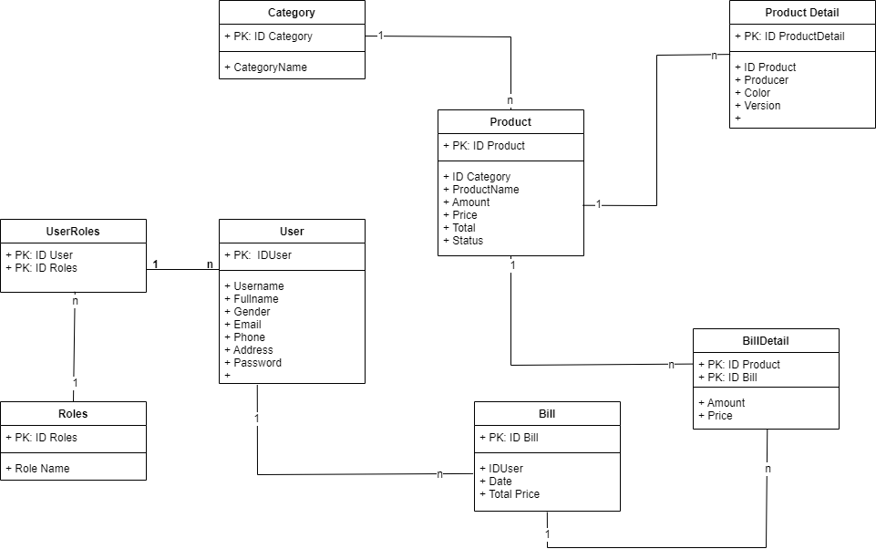

Hình Biểu đồ quan hệ cơ sở dữ liệu

# CHƯƠNG 6: XÂY DỰNG WEBSITE

## 6.1. Môi trường phát triển

### Môi trường phát triển Front-End

* Giao diện của website được thiết bằng ngôn ngữ Reactjs, JavaScrip cơ bản
* Hệ thống được phát triển bằng Visual studio code với npm, nodejs, yarn.
* Front-End sẽ nhận các api được gọi từ Back-End và được React sử dụng JSX để hiển thị ra màn hình người dùng

### Môi trường phát triển Back-End

- Công cụ hổ trợ: Studio 3T, MongDB

- Mongodb dùng các dữ liệu được lưu trữ trong document kiểu Json thay vì bảng như CSDL truy vấn nhanh hơn

- Back End sẽ thực hiện thao tác với dữ liệu 2 chiều từ server và ngược lại. Sử dụng và lưu trữ dữ liệu tại đây và đưa lên cho Front - End.

## 6.2. Thiết kế giao diện

### 6.2.1. Sơ đồ màn hình

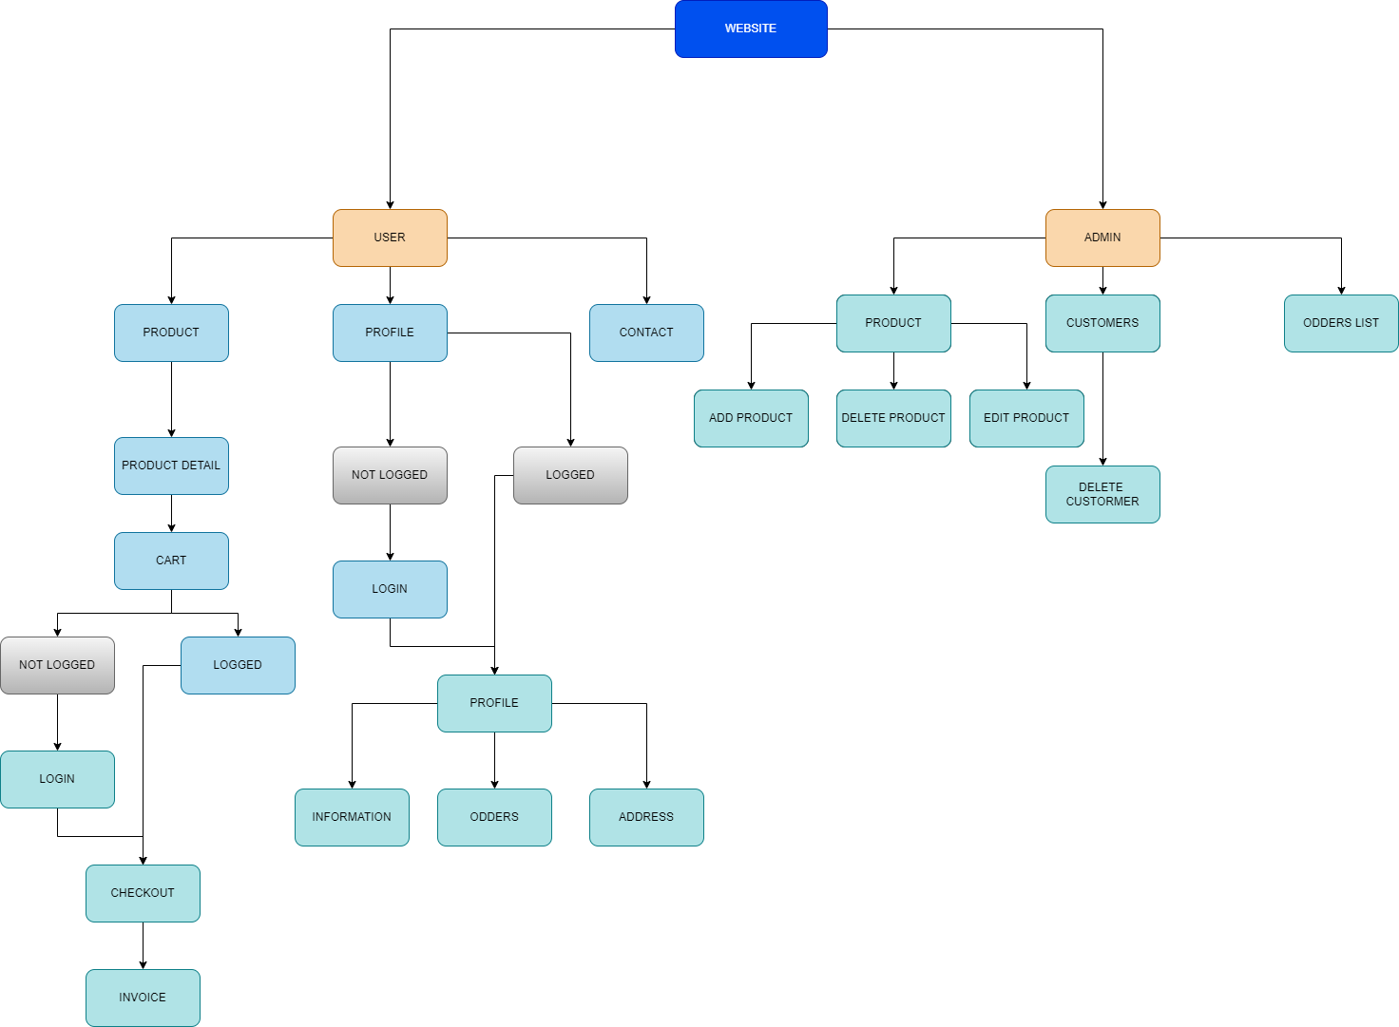

Hình Sơ đồ sitemap website

#### **6.2.2. Thiết kế giao diện khách hàng**

**1. Trang chủ:**

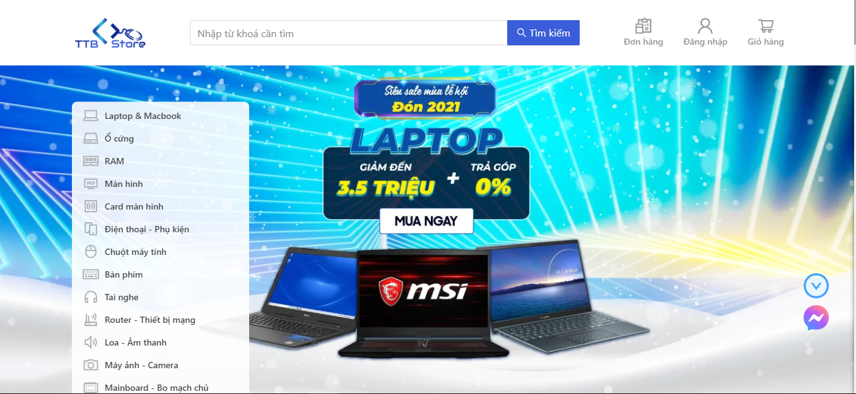

Hình Slider Trang chủ

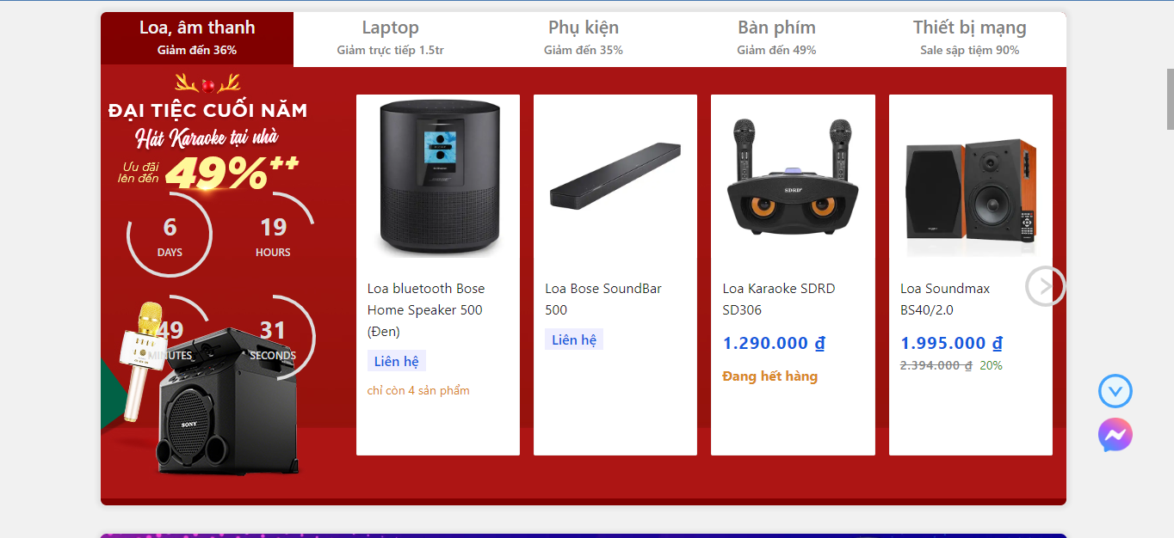

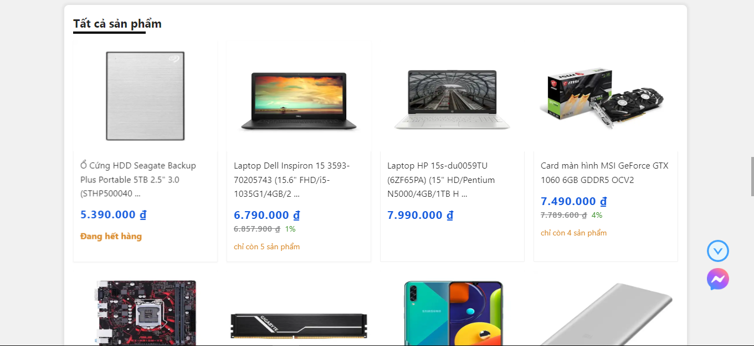

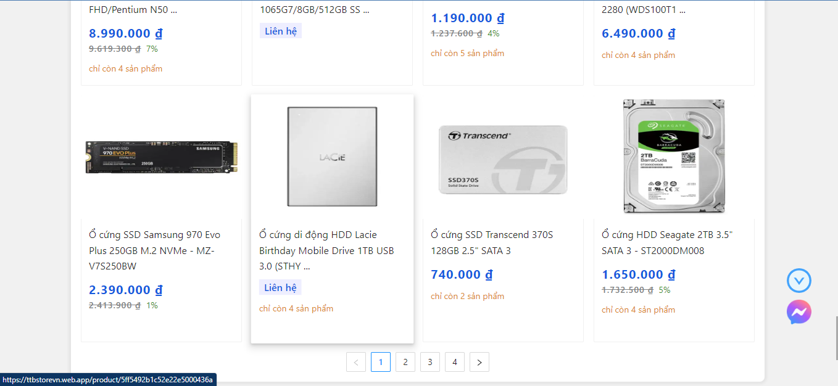

Hình Sản Phẩm



Hình Footer

**2. Hiện thị sản phẩm theo danh mục**

* Điện thoại

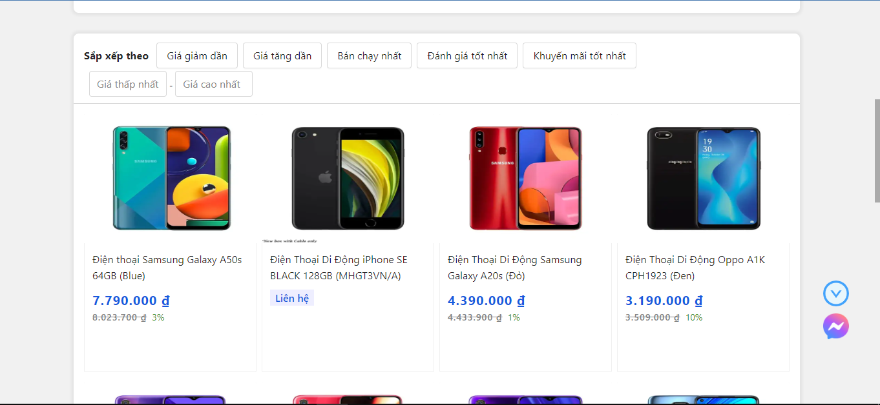

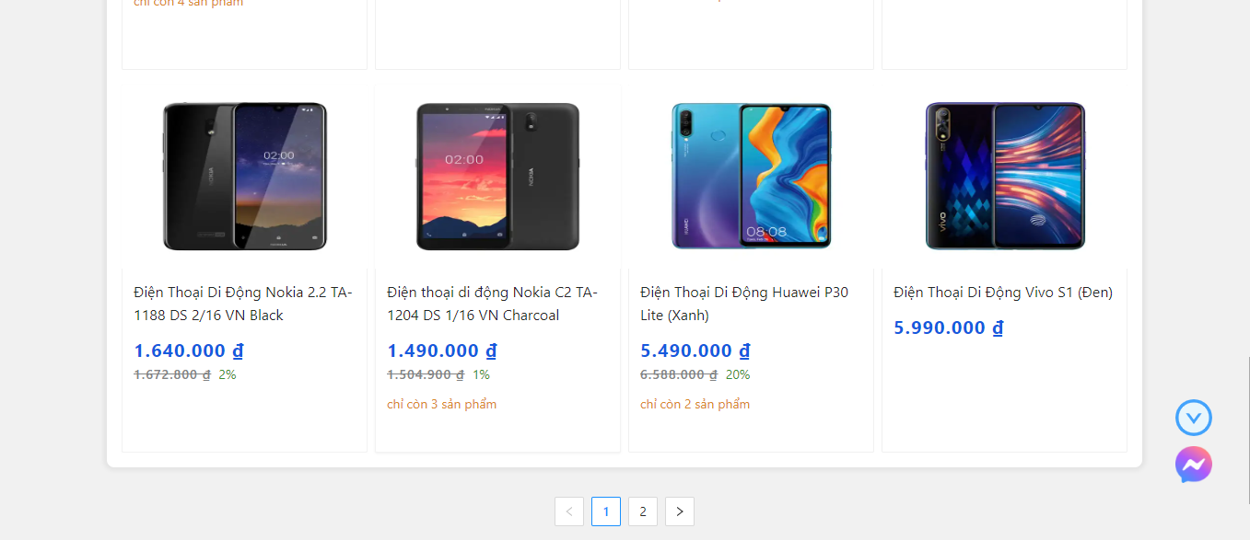

Hình Sản phẩm điện thoại

* Phụ kiện khác

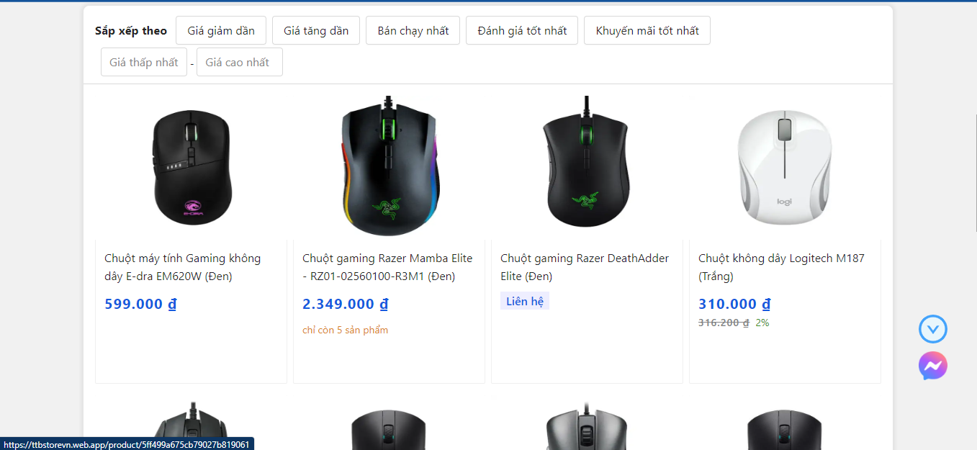

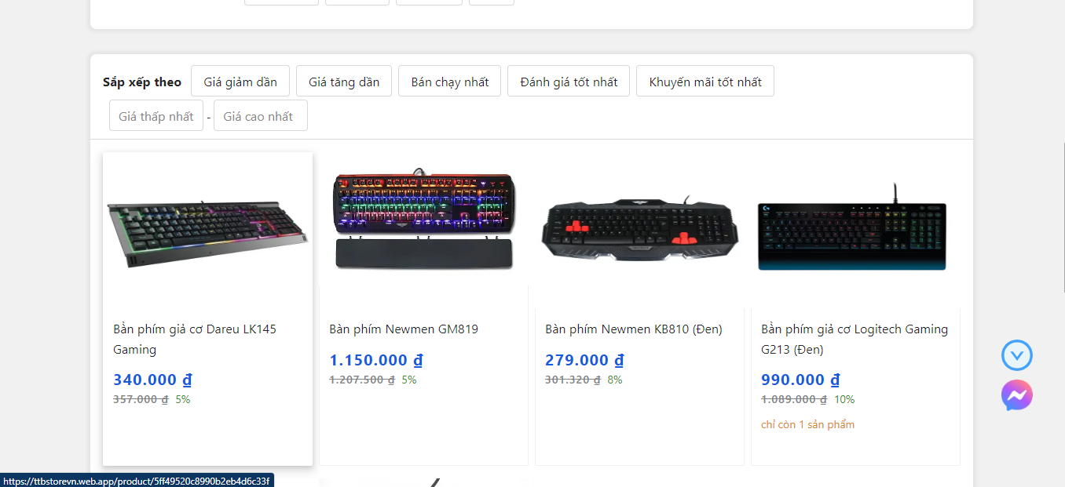

Hình Chuột và bàn phím

* Thiết bị gaming

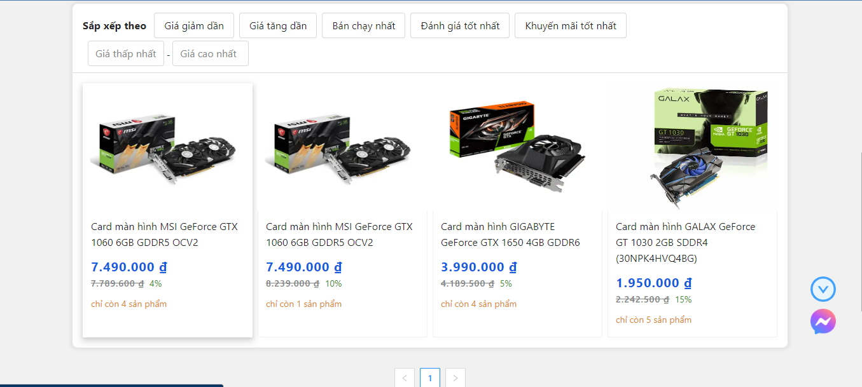

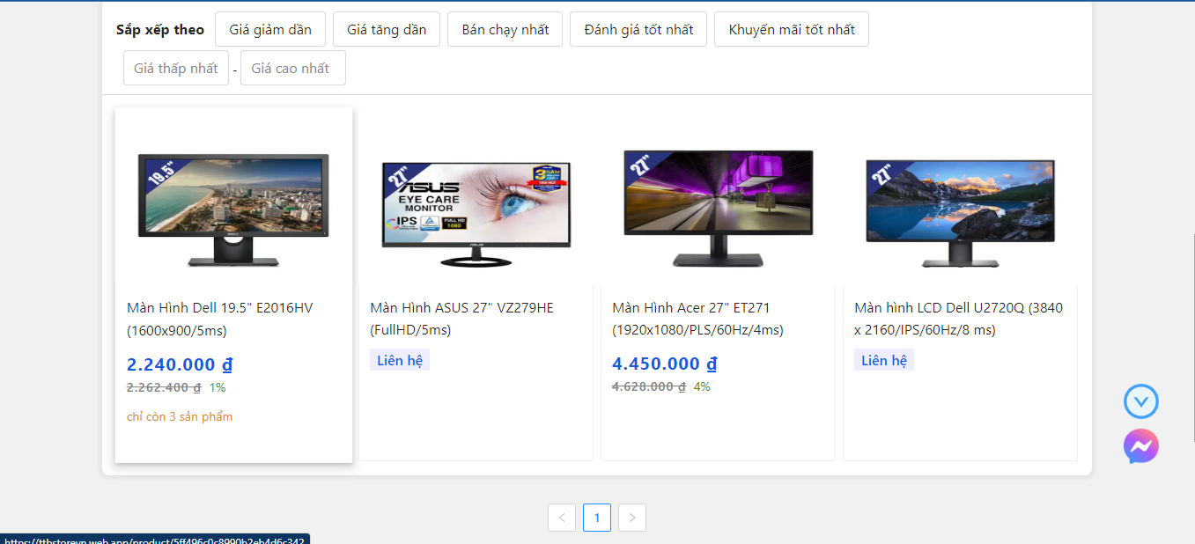

Hình Thiết bị gaming

* LapTop

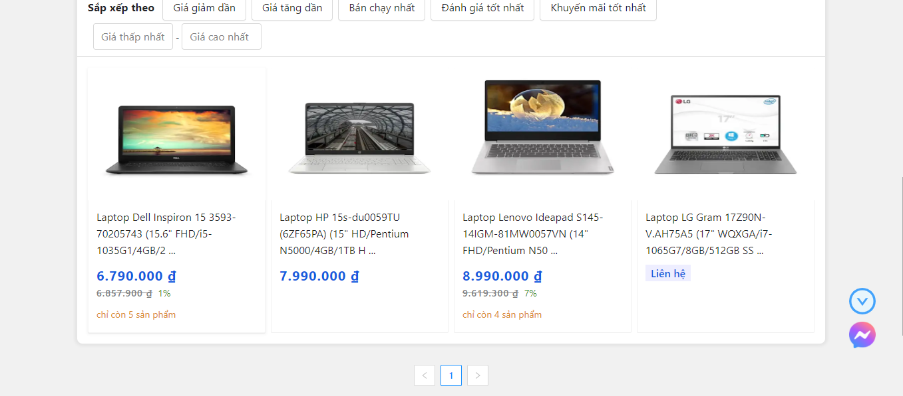

Hình Laptop

**3. Chi tiết sản phẩm**

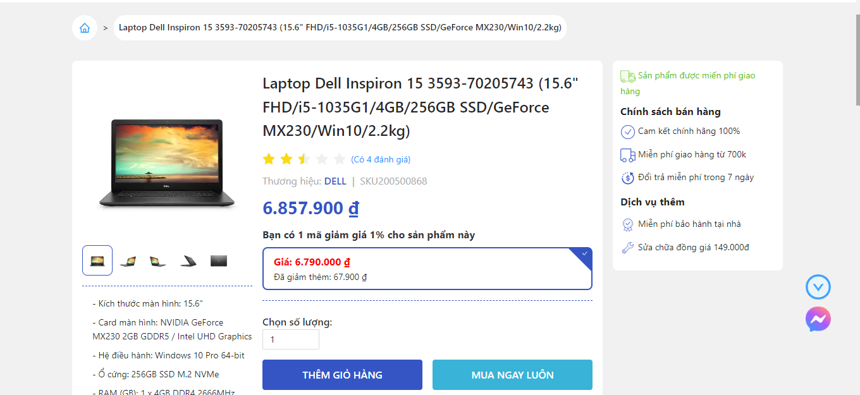

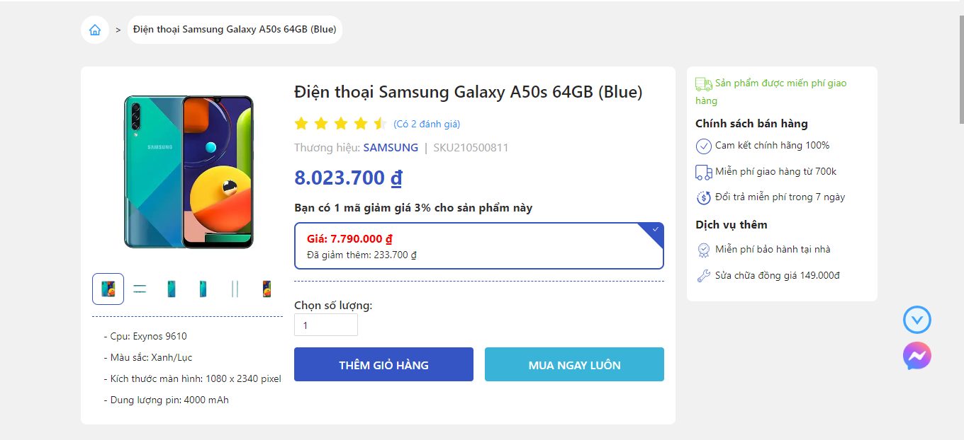

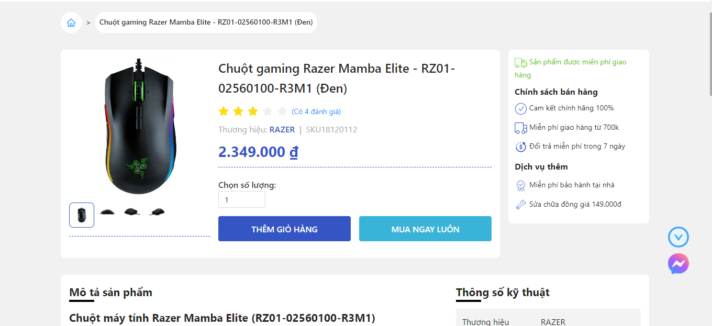

Hình Chi tiết của sản phẩm

1. **Giỏ hàng**

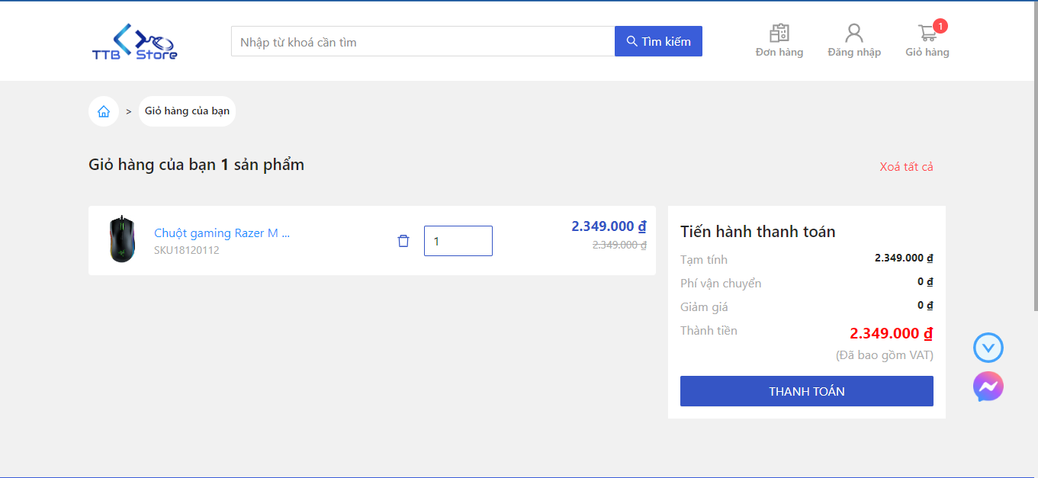

Hình Giỏ hàng

1. **Trang thanh toán**

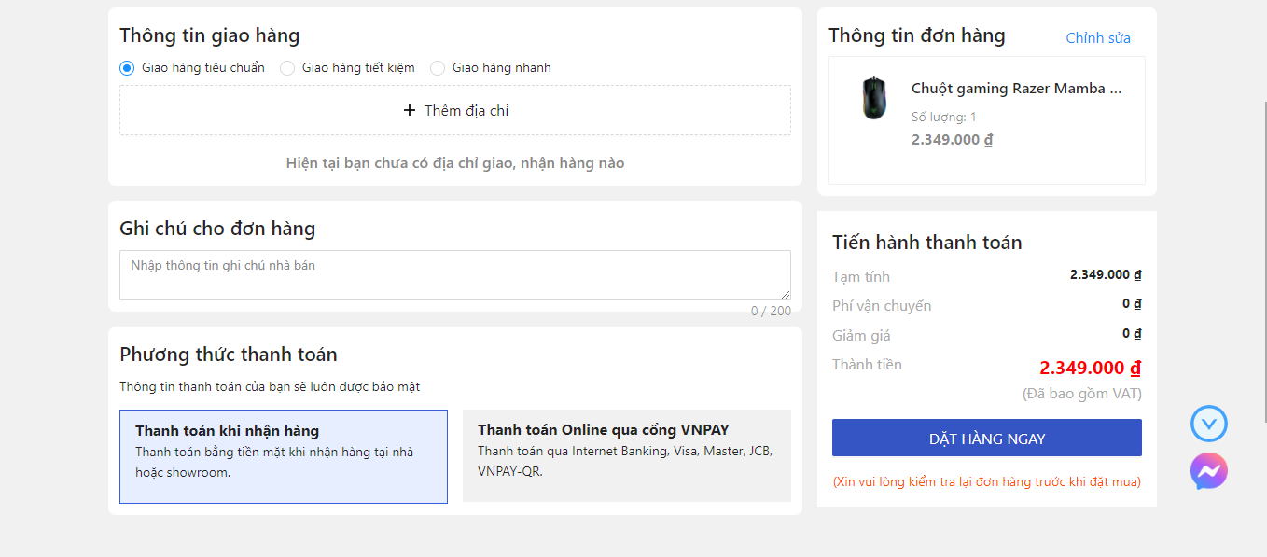

Hình Trang thanh toán

1. **Trang đăng nhập**

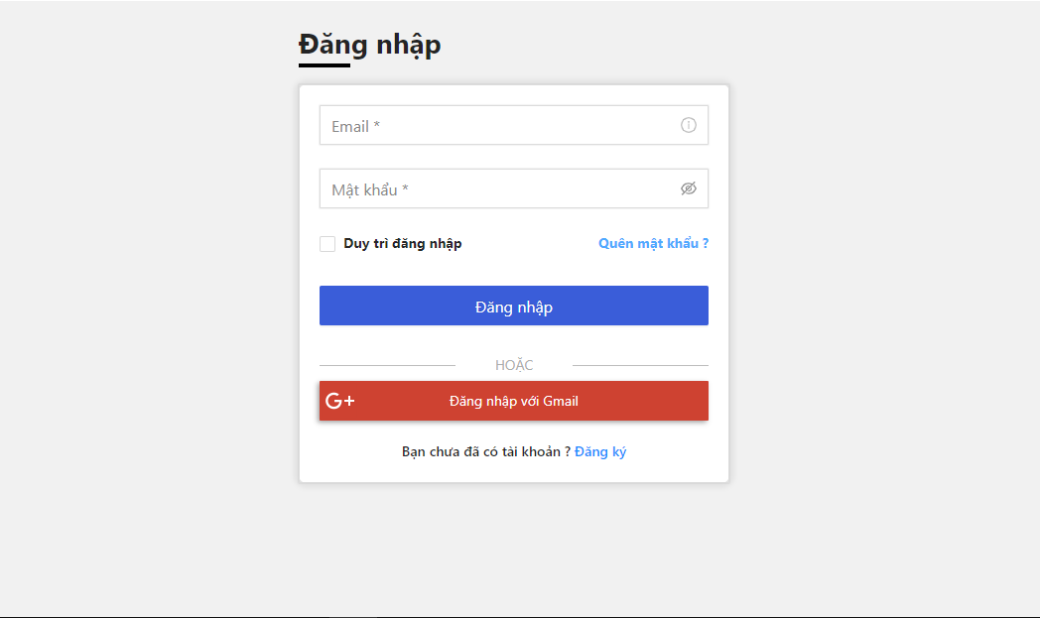

Hình Trang đăng nhập

1. **Trang đăng ký**

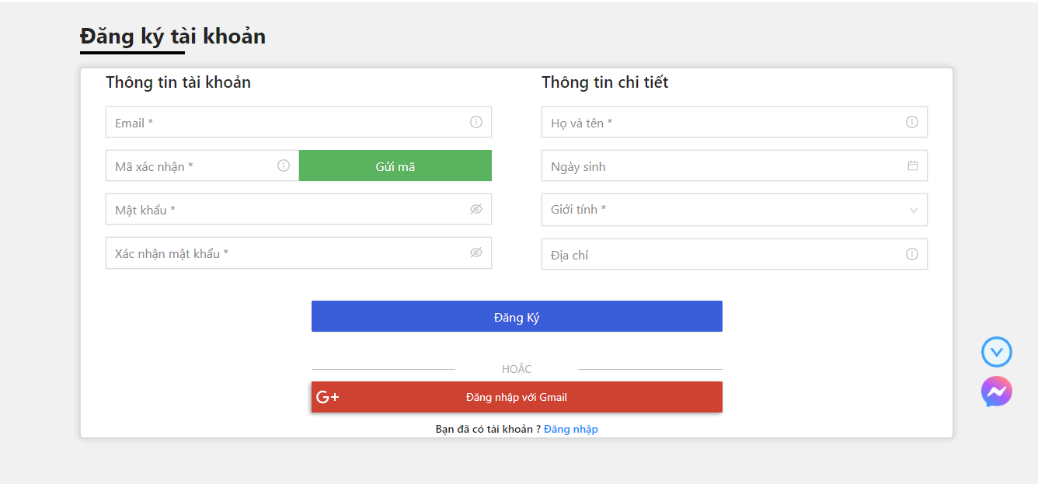

Hình Trang đăng ký

#### **6.3.2. Thiết kế giao diện Admin**

**1. Trang Chủ**

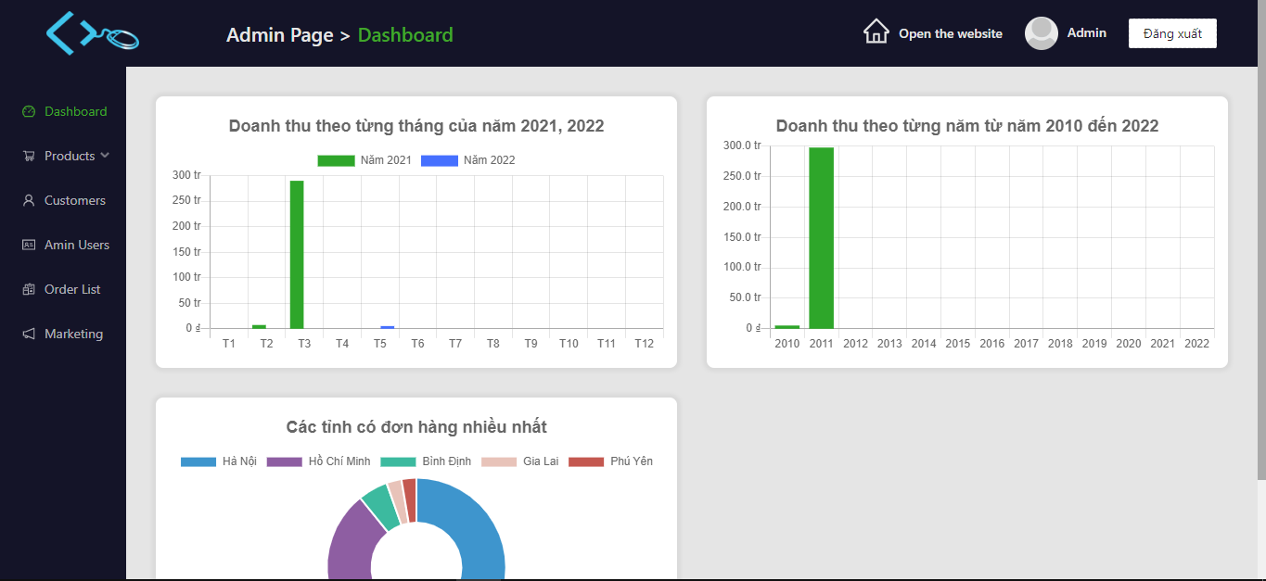

Hình Trang chủ Admin

**2. Danh sách sản phẩm**

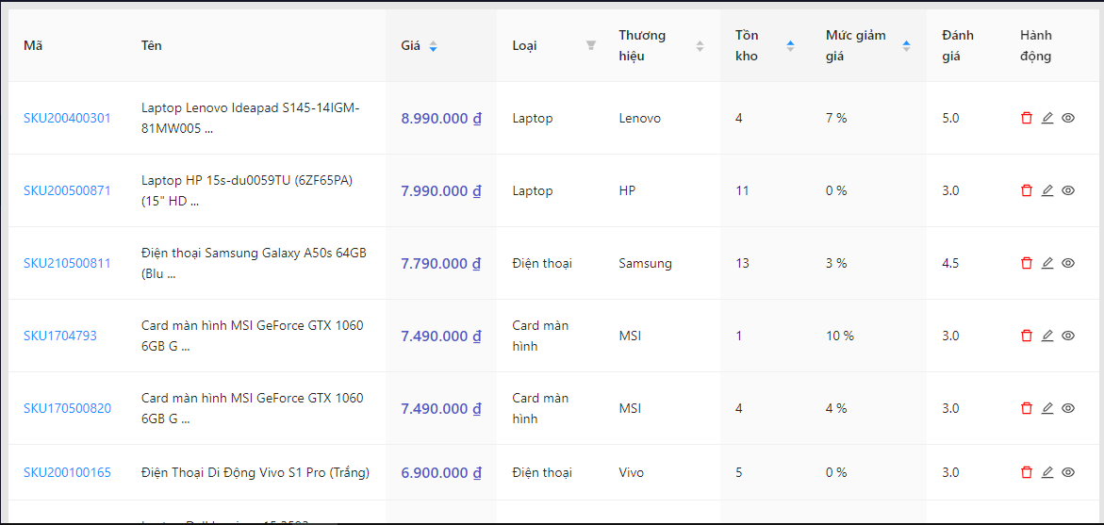

Hình Danh sách sản phẩm

**3.Thêm Sản Phẩm**

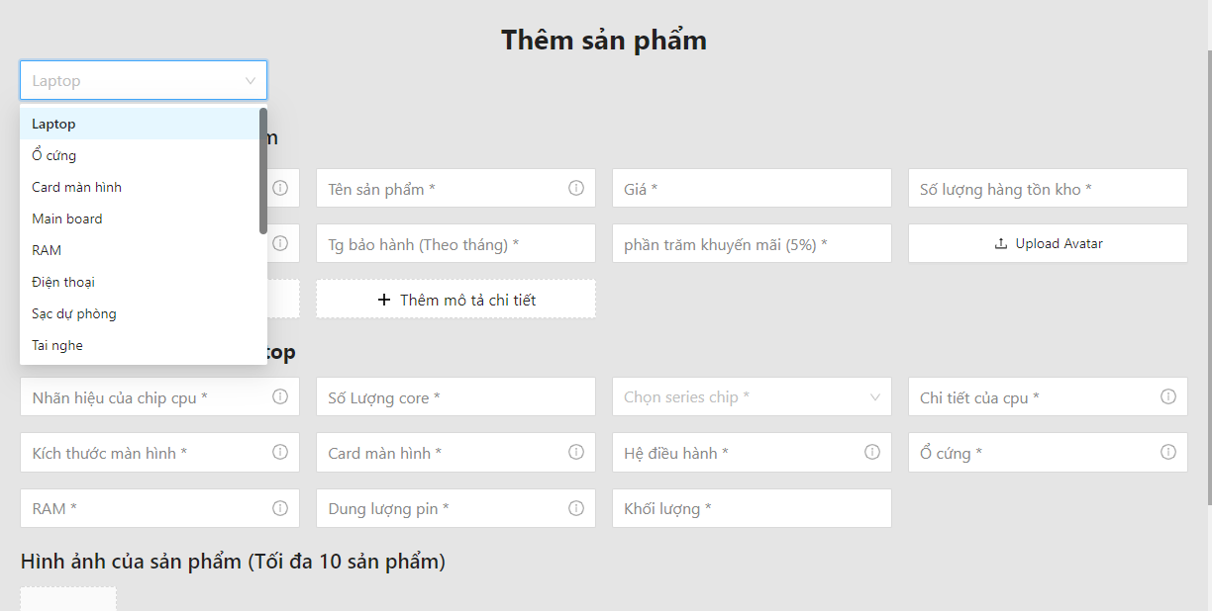

Hình Thêm sản phẩm

**4.Xóa sản phẩm**

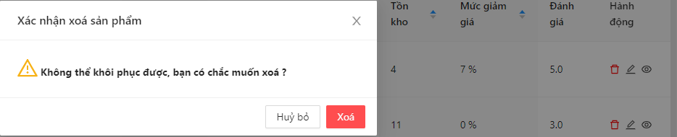

Hình Xóa sản phẩm

**5.Khách hàng**

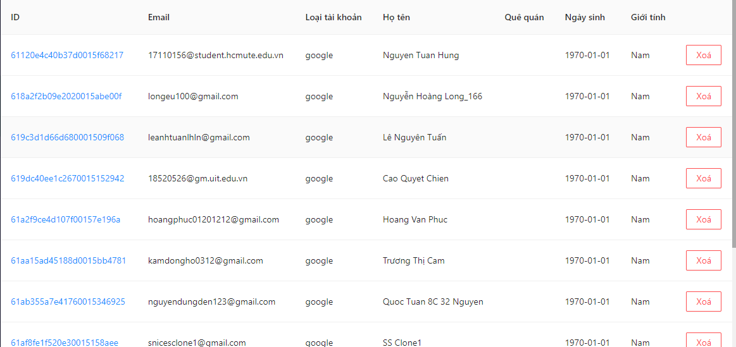

Hình Danh sách khách hàng

**6.Danh sách vận chuyển**

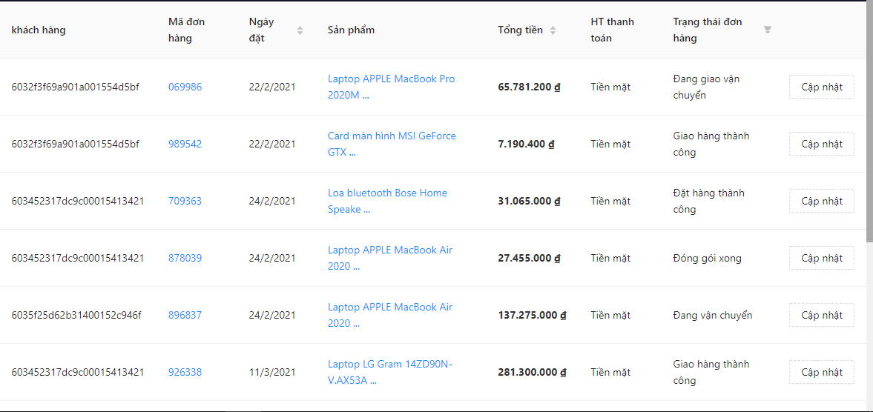

Hình Danh sách vận chuyển đơn hàng

# CHƯƠNG 7 – ĐÁNH GIÁ KẾT QUẢ - TỔNG KẾT

## 7.1. Đánh giá kết quả

### 7.1.1. Kết quả đạt được trong kỳ thực tập

Được tiếp xúc với môi trường làm việc chuyên nghiệp , được tham gia vào các dự án lớn của công ty. Các dự án tham gia đều của nước ngoài nên cũng giúp bản thân có thêm nhiều sự trải nghiệm mới mẻ.

Em nghĩ đây là kỳ thực tập khá thành công dành cho bản thân em, kỳ thực tập đã cho em rất nhiều bài học, gặp được những người đi trước trong nghề , học hỏi thêm được nhiều thứ và giúp bản thân yêu và đam mê lập trình hơn.

Qua qúa trình thực tập em học được thêm nhiều thứ về các quản lý thời gian trong công việc, xử lý các vấn đề nếu gặp và nghiêm túc trong công việc. Điều quan trọng nhất vẫn là quản lý thời gian , vốn dĩ em là người không biết kiểm soát được thời gian nhưng sau khi thực tập 3 tháng tại môi trường công ty thì em cảm thấy em đã có thể rút ra được nhiều kinh nghiệm hơn về việc kiểm soát mọi thứ với thời gian đúng mức có thể.

### 7.1.2. Đánh giá về dự án

* Xây dựng được một E-Commerce Website với một số chức năng cơ bản như: đăng nhập, đăng ký, giỏ hàng,…
* Nắm được các đặc điểm, bố cục giao diện, quy trình hoạt động mà một E-Commerce Website cần có.
* Hiểu rõ được cách hoạt động của ReactJS và các thư viện liên quan.
* Website được thiết kế hoạt động trên hầu hết các trình duyệt phổ biến hiện nay như Google Chrome, Safari, Mozilla Firefox, Microsoft Edge,… Ngoài ra giao diện còn tối ưu trên đa thiết bị như laptop, ipad, điện thoại di động.

### 7.1.3. Hạn chế còn tồn tại

* Dữ liệu còn lưu trữ trên REST API giả lập.
* Sắp xếp thời gian làm việc các chức năng chưa hợp lý, dẫn đến việc một số chức năng bị trì trệ.
* Chưa chạy thử nghiệm Website trên môi trường thực tế. Còn nhiều lỗi phát sinh chưa phát hiện.

## 7.2. Hướng phát triển tiếp theo của dự án

* Phát triển chức năng “Lấy lại mật khẩu”.
* Phát triển các chức năng “Đánh giá” và “Bình luận” ở mỗi sản phẩm.
* Nâng cao chất lượng trải nghiệm người dùng.
* Thử nghiệm Website trên môi trường thực tế.

## 7.3. Kết Luận

Trong suốt khoảng thời gian thực tập tại SapotarCorp và với sự hỗ trợ của cô – ThS. Cao Thị Nhâm, cá nhân em đã hoàn thành đề tài **“Xây Dựng Website bán hàng điện tử”**. Mặc dù Website đã hoàn thành hầu hết các chức năng cơ bản của một E-Commerce Website nhưng hệ thống vẫn còn một số chức năng chưa hoàn thiện và một số lỗi chưa được phát hiện trong quá trình phát triển. Tuy nhiên, em sẽ cố gắng và tích lũy kiến thức, kinh nghiệm để làm tốt những dự án tương tự trong tương lai. Một lần nữa, em xin chân thành gửi lời cám ơn đến cô – ThS. Cao Thị Nhâm đã hướng dẫn và hỗ trợ em trong suốt quá trình hoàn thành đồ án cuối khóa tốt nghiệp.

**TÀI LIỆU THAM KHẢO**

[1]. Hai G – “HTML là gì? Giải thích rõ về ngôn ngữ Markup Hypertext” (<https://www.hostinger.vn/huong-dan/html-la-gi>).

[2]. Hai G – “CSS là gì?” (<https://www.hostinger.vn/huong-dan/css-la-gi>).

[3]. “What is JavaScript?” (<https://developer.mozilla.org/en-US/docs/Learn/JavaScript/First_steps/What_is_JavaScript>)

[4]. React - A JavaScript library for building user interfaces (<https://reactjs.org/>)

[5]. RESTful API – JSON Server (<https://github.com/typicode/json-server>)